**Università degli Studi di Salerno**

Corso di Ingegneria del Software

**POORIFY**

Requirements Document Analysis

Versione 1.0 / 18.11.2022





|  |  |
| --- | --- |
| Anna Linda Brenga | 0512109669 |
| Alessandro Farina | 0512109741 |
| Christian Mascolo | 0512111139 |
| Jessica Zampetti | 0512109894 |

**INDICE**

1. INTRODUZIONE 3

1.1 AMBITO DEL SISTEMA 3

1.2 OBIETTIVI E CRITERI DI SUCCESSO 3

1.3 DEFINIZIONI 3

1.4 OVERVIEW 3

2. SISTEMA ATTUALE 4

3. SISTEMA PROPOSTO 5

3.1 PANORAMICA 5

3.2 REQUISITI FUNZIONALI 5

3.3 REQUISITI NON FUNZIONALI 7

3.4 SYSTEM MODELS 8

3.4.1 SCENARI 8

3.4.2 USE CASE MODEL 14

3.4.2.1 USE CASE DIAGRAMS 14

3.4.2.2 USE CASES 16

3.4.3 OBJECT MODEL 34

3.4.3.1 CLASS DIAGRAM 34

3.4.4 DYNAMIC MODEL 35

3.4.4.1 SEQUENCE DIAGRAM 35

3.4.5 USER INTERFACE 47

3.4.5.1 USER NAVIGATIONAL PATH 47

3.4.5.2 ARTIST NAVIGATIONAL PATH 47

3.4.5.3 OVERSEER NAVIGATIONAL PATH 48

3.4.5.4 MOCK-UPS 49

4. APPENDICE 50

# **1. INTRODUZIONE**

## **1.1 AMBITO DEL SISTEMA**

Poorify è una piattaforma di streaming musicale accessibile tramite web browser. Gli utenti possono registrarsi gratuitamente per iniziare a riprodurre immediatamente migliaia di brani offerti dal servizio, creare playlist e interagire con altri utenti. Poorify vuole offrire agli artisti di tutto il mondo l’opportunità di condividere il proprio lavoro e veder crescere una fanbase a ritmo di musica.

## **1.2 OBIETTIVI E CRITERI DI SUCCESSO**

Poorify si pone come obiettivo quello di fornire agli utenti una piattaforma per ascoltare i propri brani preferiti in modo semplice e veloce, condividere tale passione con i propri amici e scoprire nuova musica. L’utente è al centro dell’esperienza e quindi il servizio deve risultare intuitivo da utilizzare già dal primo accesso.

## **1.3 DEFINIZIONI**

Chiariamo il significato di alcuni termini ricorrenti.

* *Poorify:* La piattaforma di streaming musicale che si vuole realizzare.
* *Utente:* Fruitore del servizio che riproduce i brani in streaming e crea playlist.
* *Artista:* Esegue l’upload di contenuti originali sotto forma di album.
* *Supervisore:* Responsabile di far rispettare le norme della piattaforma.
* *Playlist*: Collezione dinamica di brani realizzata da uno o più utenti.
* *Album*: Collezione statica di brani caricata sulla piattaforma da un artista.
* *Brano*: Traccia audio che può essere riprodotta in streaming.
* *Coda di Ascolti:* Struttura dati che permette agli utenti di salvare dei brani per ascoltarli in secondo momento.

# 

## **1.4 OVERVIEW**

Forniamo una breve panoramica del documento:

* Nella parte 2 illustriamo i sistemi attualmente disponibili analizzando un diretto concorrente della piattaforma Poorify.
* Nella parte 3 definiamo una proposta di sistema partendo dall’analisi dei requisiti funzionali. Dagli Use Cases realizzati ricaviamo il Class Diagram per l’Object Model e i Sequence Diagram per il Dynamic Model. Mostriamo infine il Navigational Path del sistema e dei Mock-Up dell’interfaccia utente.

# 

# **2. SISTEMA ATTUALE**

L’ambito dello streaming musicale si può considerare di fatto un monopolio, in quanto esiste un unico diretto avversario della piattaforma Poorify. I servizi concorrenti offrono le medesime funzionalità di base, esse riguardano la riproduzione dei brani e la gestione delle playlist. Queste hanno priorità maggiore rispetto alle funzionalità social, come seguire un artista e quelle messe a disposizione dalla piattaforma come la gestione della coda di ascolti.

È fondamentale permettere di cercare rapidamente i contenuti desiderati tramite uno strumento di ricerca appropriato per semplificare l’esperienza sulla piattaforma, in quanto l’utenza non esiterebbe a cambiare servizio nel caso l’uso di Poorify risulti frustrante o non così reattivo come quello dei competitors.

# **3. SISTEMA PROPOSTO**

## **3.1 PANORAMICA**

Poorify supporta tre tipi di utenza:

* Utente: Iscritto alla piattaforma che può fruire liberamente dei contenuti, come riprodurre i brani, creare playlist e utilizzare le funzionalità social.
* Artista: Account che può effettuare l’upload di album musicali.
* Supervisore: Può eliminare dei contenuti, o gli account dei responsabili, che non rispettano le norme etiche* della piattaforma.

Elenchiamo di seguito una lista di requisiti, ovvero di operazioni che l’utenza può effettuare sulla piattaforma e in seguito dei requisiti non funzionali che il sistema deve soddisfare.

*\* Gli utenti e gli artisti non possono diffondere contenuti ritenuti offensivi sulla piattaforma. I supervisori provvederanno a eliminare tali contenuti o, in casi più gravi, l’account del responsabile.*

## **3.2 REQUISITI FUNZIONALI**

Poorify supporta tre tipologie di utilizzatori: Utente (U), Artista (A) e Supervisore (D). Associamo quindi a ogni requisito le lettere degli utilizzatori a cui è permesso eseguire l’operazione. Il sistema deve permettere:

1. La registrazione alla piattaforma come utente o artista.
2. L’autenticazione. (UAD)
3. La visualizzazione delle informazioni del proprio profilo. (UA)
4. La modifica delle informazioni del proprio profilo. (UA)
5. L’eliminazione del proprio profilo. (UA)
6. La navigazione tra le pagine. (UAD)
7. La disconnessione dalla piattaforma. (UAD)
8. La ricerca dei contenuti. (UD)
9. Generazione automatica feed personalizzato. (U)
10. Visualizzare le pagine degli artisti. (UD)
11. Visualizzare la propria pagina artista. (A)
12. Visualizzare le pagine degli album. (UD)
13. Visualizzare le pagine dei propri album. (A)
14. Visualizzare le pagine delle proprie playlist. (U)
15. Visualizzare le pagine delle playlist pubbliche altrui. (UD)
16. La riproduzione ininterrotta dei brani. (UD)
17. L’aggiunta dei brani alla coda di ascolti. (U)
18. Saltare la riproduzione di un brano passando al prossimo in coda. (U)
19. La creazione di playlist. (U)
20. La modifica delle playlist create. (U)
21. La modifica delle playlist collaborative previo invito. (U)
22. L’eliminazione delle playlist create. (U)
23. L’aggiunta dei brani alle playlist create. (U)
24. L’aggiunta dei brani alle playlist collaborative previo invito. (U)
25. L’eliminazione dei brani dalle playlist create. (U)
26. L’eliminazione dei brani dalle playlist collaborative previo invito. (U)
27. Cambiare ordine di visualizzazione dei brani nelle playlist. (UD)
28. La riproduzione automatica dei brani in una playlist. (U)
29. La riproduzione automatica dei brani in un album. (U)
30. Rendere le proprie playlist pubbliche. (U)
31. Rendere le proprie playlist pubbliche private. (U)
32. Lasciare like alle playlist pubbliche altrui. (U)
33. Togliere like alle playlist pubbliche altrui. (U)
34. Rendere le proprie playlist collaborative. (U)
35. Rendere le proprie playlist collaborative singole. (U)
36. Seguire artisti o altri utenti pubblici. (U)
37. Invitare altri utenti alle proprie playlist collaborative. (U)
38. Upload degli album con relativo elenco dei brani. (A)
39. Eliminazione degli album caricati sulla piattaforma. (A)
40. Rendere il proprio profilo pubblico/privato. (U)
41. Riprodurre i brani carica sulla piattaforma. (A)
42. Eliminazione di un album che infrange le norme. (D)
43. Eliminazione di una playlist pubblica che infrange le norme. (D)
44. Eliminazione di un profilo utente/artista che infrange le norme. (D)

## **3.3 REQUISITI NON FUNZIONALI**

Elenchiamo di seguito i requisiti che il sistema deve soddisfare.

### **Usability**

1. Il sistema deve fornire feedback sotto forma di messaggi per notificare

l’utente circa l’esito delle operazioni in caso di errore.

### **Reliability**

1. Gli utenti non devono poter accede a pagine per cui non possiedono i

permessi.

1. Le password memorizzate su database devono essere crittografate.

### **Performance**

Il server utilizzato dalla piattaforma ha una capacità massima di 250GB. I file audio dei brani occupano in media 6MB, le informazioni degli utenti richiedono al più 1MB. Memorizzare album e playlist richiede pochi KB e sono pertanto trascurabili.

Dedichiamo 50GB agli utenti e i restanti 200GB per i brani. Un album contiene in media 10 brani, una playlist raccoglie in media 30 brani. Inoltre, un utente crea in media 4 playlist.

Date queste informazioni il sistema deve garantire:

1. La creazione di 50.000 profili utente.
2. La memorizzazione di 30.000 brani.
3. L’upload di 3.000 album.
4. La creazione di 200.000 playlist.

### **Supportability**

1. Il sistema deve essere modulare ai fini della manutenibilità.

## **3.4 SYSTEM MODELS**

## **3.4.1 SCENARI**

## **S1: REGISTRAZIONE UTENTE E NAVIGAZIONE CONTENUTI**

Mentre è al bar con i suoi amici, Homer ascolta alla radio *Viva la Vida* del gruppo rock britannico *Coldplay*. Tornato a casa canticchiando la canzone, Homer decide di iscriversi alla piattaforma di streaming Poorify per ascoltare nuovamente il brano.

Giunto sul sito di Poorify, Homer, non possedendo ancora un account, decide di effettuare la registrazione come utente.

È richiesto inserire l’e-mail, una password forte di almeno 8 caratteri (deve includere maiuscole, minuscole, numeri e caratteri speciali), foto profilo e un alias e infine la data di nascita e nazionalità. Homer compila i campi inserendo rispettivamente [*homersimpson7@gmail.com*](mailto:homersimpson7@gmail.com), *donuts7G*?, un proprio selfie, *Homer Simpson, 12-05-1956,* e *Stati Uniti*.

Il modulo viene correttamente validato. Ora Homer risulta registrato al servizio e viene automaticamente ridiretto alla sua homepage, ma essendo questo il suo primo accesso, non ci sono ancora contenuti da visualizzare.

Homer inizia così a cercare il nome della band con l’apposita barra di ricerca. Mentre digita vengono visualizzati brani, album e artisti che corrispondono alla stringa di ricerca. Homer clicca sul risultato relativo ai *Coldplay* per arrivare immediatamente sulla loro pagina.

In questa pagina vengono visualizzati alcuni tra i brani più popolari della band e la loro discografia, l’elenco di album caricati sulla piattaforma.

Homer clicca sul pulsante *follow* per diventare fan del gruppo. Il pulsante cambia aspetto ad indicare che l’operazione è andata a buon fine.

Subito dopo, Homer clicca sul riferimento relativo all’album *Viva La Vida or Death and All His Friends* per arrivare alla pagina che mostra l’elenco dei brani che lo compongono. Tra questi vi è proprio *Viva la Vida*. Homer fa partire la traccia interagendo con il pulsante relativo. Il footer si aggiorna mostrando le informazioni circa la riproduzione corrente.

Mentre ascolta la canzone, Homer percorre a ritroso le pagine visualizzate con i pulsanti di navigazione fino a tornare alla homepage.

Homer effettua infine il logout per ritrovarsi così alla pagina iniziale del sito.

## **S2: GESTIONE PLAYLIST E PLAYLIST COLLABORATIVE**

Durante un viaggio in auto verso l’Alabama, i membri della famiglia Simpson cercano di mettersi d’accordo su quali canzoni ascoltare lungo la strada. Homer ha allora l’idea di utilizzare la piattaforma Poorify per realizzare una playlist collaborativa a cui anche Marge, Lisa e Bart possano aggiungere brani, così da accontentare un po' tutti.

Homer si reca sul sito di Poorify e inserisce e-mail e password, [*homersimpson7@gmail.com*](mailto:homersimpson7@gmail.com) e *donuts7G*? rispettivamente, per autenticarsi ed accedere al servizio.

Nella homepage Homer clicca sul pulsante per creare una playlist, inizialmente vuota. Poorify assegna un nome generato automaticamente, come *My Playlist #1* e un’immagine di copertina di default alla nuova playlist. Homer decide quindi di rinominarla *The Simpsons’ Roadtrips* e caricare un selfie di tutta la famiglia come copertina interagendo col menu che appare cliccando sul pulsante di modifica.

Homer clicca in seguito sul pulsante per rendere la playlist collaborativa così da invitare gli altri autorizzandoli a effettuare modifiche, ossia aggiungere/eliminare brani. In una finestra apposita, Homer digita l’alias di Marge, *Marge Simpson*. La funzione di ricerca elenca gli utenti che corrispondono all’alias cercato mostrando anche la loro e-mail e foto profilo così da individuare facilmente chi invitare. Homer clicca sul risultato di Marge e poi esegue il medesimo procedimento per aggiungere anche Lisa e Bart.

Homer cerca la canzone *Star Tissue* dei *Red Hot Chili Peppers* e la aggiunge alla playlist appena creata. Una volta popolata la playlist, Homer fa partire la riproduzione. I brani presenti nella playlist vengono riprodotti in sequenza.

Iniziata la riproduzione, Bart clicca sul pulsante per saltare il brano scelto da Homer al fine di infastidirlo. Vista l’impossibilità di mettere tutti d’accordo, Marge chiude Poorify e accende la cara vecchia radio.

## **S3: FEED UTENTE, CODA DI ASCOLTI E PLAYLIST PUBBLICHE**

Dopo essere stata mollata da Nelson, la povera Lisa trascorre le giornate a ingozzarsi di gelato ascoltando musica triste da post-rottura.

Tornata in camera, Lisa riapre il portatile per ritrovarsi sulla sua homepage Poorify con la sessione precedentemente avviata. In fase di autenticazione la piattaforma genera un feed personalizzato, alcune playlist con brani appartenenti allo stesso genere musicale, sulla base degli ascolti precedenti.

Sfogliando le suddette playlist, Lisa aggiunge le canzoni che più le piacciono alla coda di ascolti con il pulsante posto vicino ogni brano.

Mentre la piattaforma riproduce automaticamente i brani in coda, Lisa s’imbatte in una playlist pubblica dal titolo *Tunes for Split-ups* a cui lascia like cliccando sul pulsante apposito, e ha così l’idea di creare anch’ella una playlist da condividere con gli altri utenti di Poorify, in modo tale che possano riprodurne le canzoni.

Lisa crea la playlist *Post Breakup Sad Sad Songs* e dopo averla popolata clicca sul pulsante per renderla pubblica. L’interfaccia della pagina si aggiorna per mostrare anche il numero di like, inizialmente zero.

Qualche giorno dopo, Lisa, determinata a superare il suo momento difficile, decide di recarsi nuovamente sul sito per eliminare la playlist e tornare alla sua vita di sempre.

## **S4: MODIFICA PROFILO E PLAYLIST**

Mentre è al supermercato di Apu per far compere, Marge incontra Helen, una sua cara amica d'infanzia. Le due ripensano con nostalgia le risate tra i banchi di scuola e, in particolare, ricordano la loro cotta per Ringo Starr, batterista e cantante del celeberrimo gruppo britannico *The Beatles*.

Marge confessa di ascoltare ancora assiduamente i brani del cantante e di aver infatti creato una playlist sulla piattaforma Poorify dove, grazie all'aiuto di due amiche del corso di pittura, colleziona i brani dell’artista.

Helen, anche lei iscritta alla piattaforma di streaming, si offre di aiutare nella cura della playlist affermando di aver scoperto dei brani inediti del cantante. Marge, desiderosa di poter ascoltare queste nuove canzoni, accede prontamente al suo profilo Poorify e chiede a Helen quale sia il suo alias per poter invitarla.

Marge digita l’alias *Helen Smith* e tra i risultati nota proprio l’e-mail che le ha comunicato l’amica, ossia [*helen.smith@gmail.com*](mailto:helen.smith@gmail.com). Ora Helen è autorizzata a effettuare modifiche alla playlist e promette di aggiungere i brani appena possibile.

Guardando il calendario, Marge si accorge che quel giorno è il 7 luglio, il compleanno di Ringo Starr e, per festeggiare l’occorrenza, decide di cambiare la foto profilo del suo account Poorify con un selfie del batterista e il suo alias da *Marge Simpson* a *Marge Starr* con il menu apposito.

Marge nota anche che Helen ha cambiato l’immagine di copertina della playlist con una foto del batterista e il titolo con *Ringo Starr Fanclub*.

Si è fatta sera, e Marge inizia a preparare la cena ascoltando le nuove canzoni aggiunte dall’amica Helen alla loro playlist.

## **S5: UPLOAD E GESTIONE CONTENUTI ARTISTA**

Bart e i suoi amici Milhouse, Nelson e Ralph, al ritorno da una festa, ubriachi e molto euforici decidono, di formare una boy band, i *New Kids on the Blecch.* Tornati a casa gli amici registrano in un batter d’occhio una dozzina di brani con gli strumenti che hanno a disposizione per caricarli su Poorify.

La registrazione artista richiede e-mail, password, foto profilo, alias, e una breve biografia. Bart compila i rispettivi campi con [*newkidsB@gmail.com*](mailto:newkidsB@gmail.com), *BlecchKids1*!, una foto dei membri della band, *New Kids on the Blecch*, e per pigrizia la sua iconica catchphrase *Ciucciati il calzino!* come biografia.

La registrazione va a buon fine e, una volta ridiretto sulla homepage, Bart decide di eseguire l’upload di un album cliccando sul relativo pulsante. La schermata richiede di caricare la cover art, dare un titolo all’album e fornire l’elenco dei brani che lo compongono. Milhouse suggerisce di intitolare l’album con lo stesso nome della band. In qualche minuto Bart e compagni si mettono d’accordo sul titolo dei brani e l’ordine degli stessi all’interno dell’album. Quindi specificano la durata delle singole tracce e completano con successo l’upload.

Il mattino seguente, passata la sbornia, Bart torna sul sito per controllare quante riproduzioni sta riscuotendo la band. Arrivato sulla pagina dell’album vede affianco a ogni brano che il contatore di riproduzioni supera a stento le due cifre. Deluso e imbarazzato dal risultato, Bart elimina l’album nella sua interezza cliccando il pulsante relativo e confermando la sua scelta anche nella finestra di dialogo apparsa subito dopo.

Il giorno seguente la band si reca dal Texano Ricco nella speranza che egli faccia loro da produttore così da ritentare l’incisione dell’album. All’incontro i quattro ragazzi vengono congedati in fretta poiché non dimostrano abbastanza talento e forse l’alcol gli aveva dato troppo alla testa.

Rincasato, Bart decide di abbandonare l’idea della band, si reca nuovamente sul sito di Poorify, esegue l’accesso e elimina definitivamente l’account dei *New Kids on the Blecch* dalla piattaforma e tutte le informazioni correlate.

Tornato alla pagina iniziale, Bart spegne il portatile e decide di andare a fare un giro sul suo skateboard.

## **S6: GESTIONE SUPERVISORE**

Dopo aver sostenuto il colloquio di lavoro, Disco Stu viene assunto come supervisore presso la piattaforma di streaming musicale Poorify.

Il primo giorno di lavoro, dopo la creazione del suo account da parte dei manager, gli vengono fornite le istruzioni per accedere al sito e anche il regolamento che descrive le norme da far rispettare.

Disco Stu accede alla piattaforma inserendo l’e-mail [*discoStu.editor@gmail.com*](mailto:discoStu.editor@gmail.com) password *discoteca70!*.

Il suo compito è quello di eliminare i contenuti che potrebbero risultare offensivi, questi includono tutto ciò che è pubblico e quindi visualizzabile da altri utenti come i contenuti caricati dagli artisti, ma anche i titoli delle playlist pubbliche degli utenti o i loro alias.

Navigando sulla piattaforma, Disco Stu si imbatte in un utente con un alias pubblico discutibile che viola le norme del servizio e decide di eliminare l’account cliccando sul relativo pulsante.

Disco Stu viene poi ridiretto alla homepage e può riprendere con la ricerca.

## **3.4.2 USE CASE MODEL**

## **3.4.2.1 USE CASE DIAGRAMS**

**UCD-1: REGISTRAZIONE, LOGIN E LOGOUT**

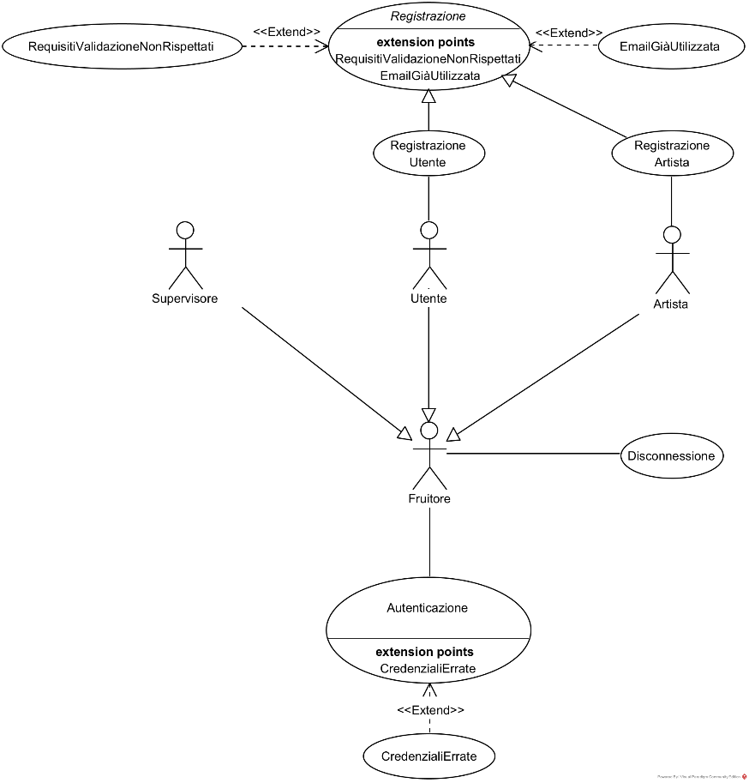

**UCD-2: MODIFICA PROFILO**

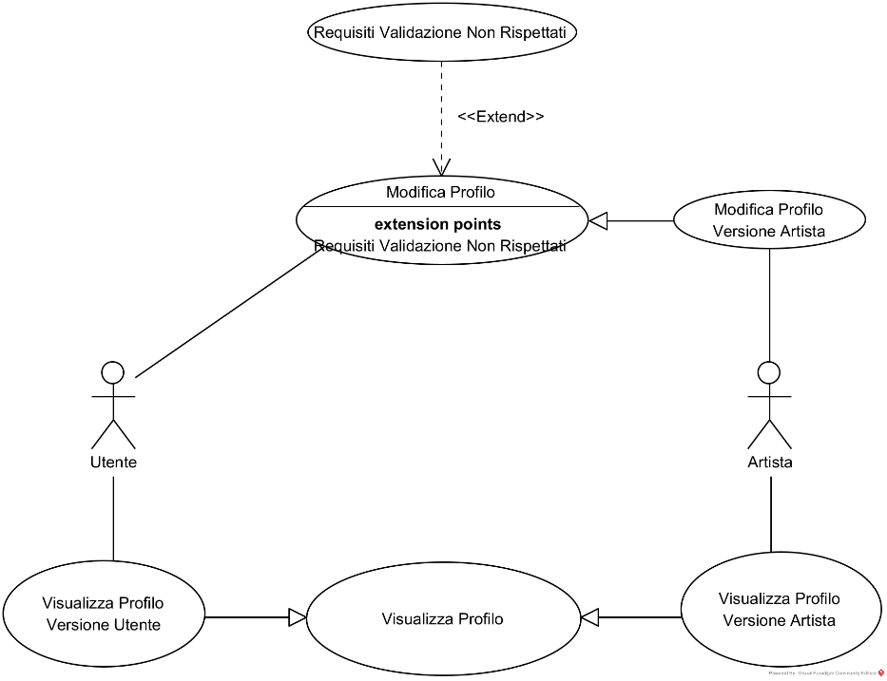

**UCD-3: GESTIONE PLAYLIST**

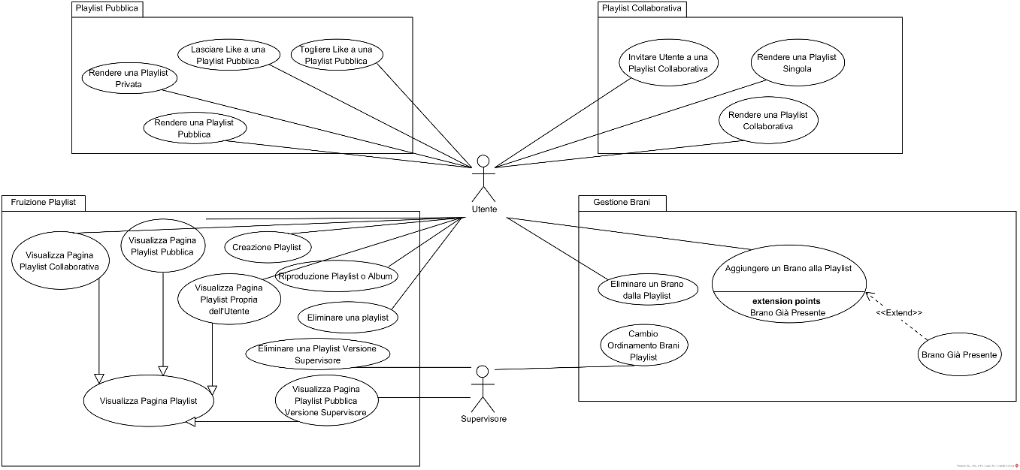

**UCD-4: NAVIGAZIONE, RIPRODUZIONE BRANI E FUNZIONI SOCIAL**

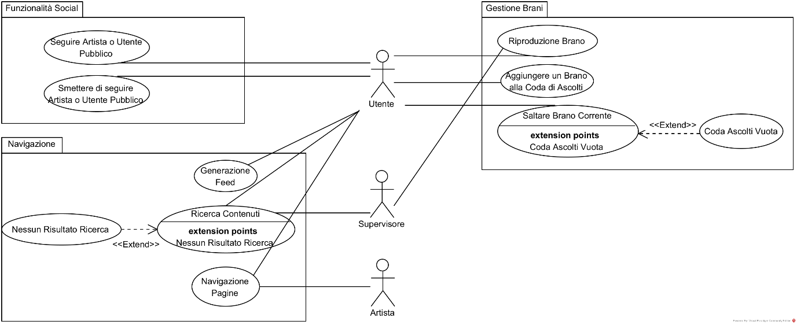

**UCD-5: CONTENUTI ARTISTA E GESTIONE SUPERVISORE**

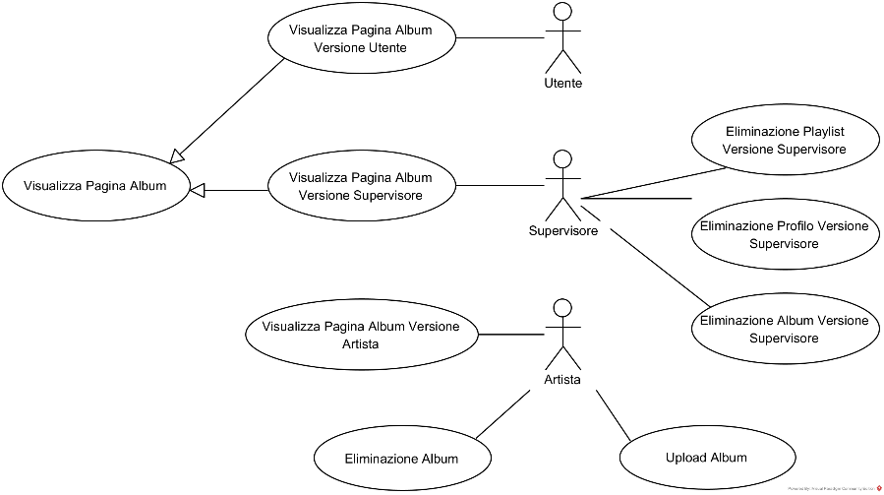

## **3.4.2.2 USE CASES**

**UC-1: REGISTRAZIONE**

|  |  |
| --- | --- |
| **USE CASE NAME** | Registrazione |
| **PARTICIPATING ACTORS** | Fruitore (Utente o Artista) |
| **ENTRY CONDITION** | * Il fruitore si trova sulla pagina di registrazione. |
| **FLOW OF EVENTS** | 1. Il fruitore compila il form di registrazione inserendo e-mail, password, foto profilo e alias. 2. Il sistema valida correttamente i dati in quanto rispettano i requisiti riportati nella tabella 1 nell’appendice. 3. Il sistema verifica che l’e-mail fornita non sia già utilizzata. 4. Il sistema registra il fruitore memorizzando i dati. 5. Il sistema autentica il fruitore e lo reindirizza alla sua homepage. |
| **EXIT CONDITION** | * L’utilizzatore è registrato. |
| **EXCEPTIONS** | * Se al punto 2 almeno uno dei campi del form non rispetta i requisiti specificati nella tabella 1 nell’appendice, il fruitore viene notificato con i relativi messaggi di errore, posti al di sotto del campo a cui fanno riferimento. Si può ritentare immediatamente la registrazione. (Use Case 1.1: RequisitiValidazioneNonRispettati) * Se al punto 3 il sistema rileva che l’e-mail fornita è già utilizzata, il fruitore viene notificato con il messaggio di errore “E-mail già utilizzata” e deve ritentare la registrazione. (Use Case 1.2: E-mailGiàUtilizzata) |

**UC-1U: REGISTRAZIONE UTENTE**

|  |  |
| --- | --- |
| **USE CASE NAME** | Registrazione Utente |
| **PARTICIPATING ACTORS** | Utente |
| **ENTRY CONDITION** | * L’utente si trova sulla pagina di registrazione. |
| **FLOW OF EVENTS** | 1. **Specializza** lo *Use Case 1: Registrazione*. Al punto 1 l’utente completa la compilazione del form inserendo la propria data di nascita e nazionalità. |
| **EXIT CONDITION** | * L’utente è registrato e viene ridiretto alla sua homepage che mostra un saluto in base all’orario corrente. |
| **EXCEPTIONS** |  |

**UC-1A: REGISTRAZIONE ARTISTA**

|  |  |
| --- | --- |
| **USE CASE NAME** | Registrazione Artista |
| **PARTICIPATING ACTORS** | Artista |
| **ENTRY CONDITION** | * L’artista si trova sulla pagina di registrazione. |
| **FLOW OF EVENTS** | 1. **Specializza** lo *Use Case 1: Registrazione*. Al punto 1 l’artista completa la compilazione del form inserendo una breve biografia. |
| **EXIT CONDITION** | * L’artista è registrato e si trova nella sua homepage che mostra un messaggio di benvenuto. |
| **EXCEPTIONS** |  |

**UC-2: RIRCERCA CONTENUTI**

|  |  |
| --- | --- |
| **USE CASE NAME** | Ricerca Contenuti |
| **PARTICIPATING ACTORS** | Utente (o analogamente Supervisore) |
| **ENTRY CONDITION** | * L’utente è autenticato e interagisce con la barra di ricerca. |
| **FLOW OF EVENTS** | 1. Il sistema reindirizza l’utente alla pagina di ricerca. 2. L’utente digita il contenuto da cercare. 3. Il sistema aggiorna la pagina mentre l’utente digita mostrando i risultati della ricerca che includono:  * Alias e foto profilo di artisti e utenti. * Artista, cover art e titolo degli album. * Artisti, cover art dell’album, titolo e durata dei brani. * Utente creatore, immagine di copertina e titolo delle playlist pubbliche. |
| **EXIT CONDITION** | * L’utente visualizza e può interagire con i risultati della ricerca. |
| **EXCEPTIONS** | * Se al punto 3 la ricerca non fornisce risultati, la pagina mostra il messaggio “La ricerca non ha fornito risultati”. (Use Case 2.1: NessunRisultatoRicerca) |

**UC-3: VISUALIZZA PAGINA ARTISTA**

|  |  |
| --- | --- |
| **USE CASE NAME** | Visualizza Pagina Artista |
| **PARTICIPATING ACTORS** | Fruitore (Utente o Supervisore) |
| **ENTRY CONDITION** | * Il fruitore è autenticato e clicca su un riferimento relativo a un artista. |
| **FLOW OF EVENTS** | 1. Il sistema reindirizza il fruitore sulla pagina dell’artista. 2. La pagina mostra:  * Alias, foto profilo e biografia dell’artista. * Un breve elenco dei brani più popolari dell’artista. Per ogni brano viene visualizzata la cover art dell’album che lo contiene, il titolo, il numero di riproduzioni e la durata. * Gli album di cui l’artista ha effettuato l’upload. Per ogni album viene visualizzata la cover art, il titolo, l’anno di pubblicazione e il tipo, ovvero album, ep o singolo. |
| **EXIT CONDITION** | * Il fruitore si trova sulla pagina dell’artista. |
| **EXCEPTIONS** |  |

**UC-3U: VISUALIZZA PAGINA ARTISTA VERSIONE UTENTE**

|  |  |
| --- | --- |
| **USE CASE NAME** | Visualizza Pagina Artista Versione Utente |
| **PARTICIPATING ACTORS** | Utente |
| **ENTRY CONDITION** | * L’utente è autenticato e clicca su un riferimento relativo a un artista. |
| **FLOW OF EVENTS** | 1. **Specializza** lo *Use Case 3: Visualizzazione Pagina Artista.* Al punto 2 la pagina presenta inoltre un pulsante per seguire o smettere di seguire l’artista. |
| **EXIT CONDITION** | * L’utente si trova sulla pagina dell’artista. |
| **EXCEPTIONS** |  |

**UC-3D: VISUALIZZA PAGINA ARTISTA VERSIONE SUPERVISORE**

|  |  |
| --- | --- |
| **USE CASE NAME** | Visualizza Pagina Artista Versione Supervisore |
| **PARTICIPATING ACTORS** | Supervisore |
| **ENTRY CONDITION** | * Il supervisore è autenticato e clicca su un riferimento relativo a un artista. |
| **FLOW OF EVENTS** | 1. **Specializza** lo *Use Case 3: Visualizzazione Pagina Artista.* Al punto 2 la pagina presenta inoltre un pulsante per eliminare l’artista. |
| **EXIT CONDITION** | * Il supervisore si trova sulla pagina dell’artista. |
| **EXCEPTIONS** |  |

**UC-4: SEGUIRE ARTISTA O UTENTE PUBBLICO**

|  |  |
| --- | --- |
| **USE CASE NAME** | Seguire Artista o Utente Pubblico |
| **PARTICIPATING ACTORS** | Utente |
| **ENTRY CONDITION** | * L’utente è autenticato e clicca sul pulsante follow che mostra la dicitura “follow” nella pagina di un artista o di un utente pubblico. |
| **FLOW OF EVENTS** | 1. Il sistema associa l’utente all’artista/utente pubblico seguito. 2. Il pulsante follow cambia aspetto mostrando ora la dicitura “following”. |
| **EXIT CONDITION** | * L’utente ora segue l’artista o l’utente pubblico. |
| **EXCEPTIONS** |  |

**UC-4S: SMETTERE DI SEGUIRE ARTISTA O UTENTE PUBBLICO**

|  |  |
| --- | --- |
| **USE CASE NAME** | Smettere di Seguire Artista o Utente Pubblico |
| **PARTICIPATING ACTORS** | Utente |
| **ENTRY CONDITION** | * L’utente è autenticato e clicca sul pulsante follow che mostra la dicitura “following” nella pagina di un artista o di un utente pubblico. |
| **FLOW OF EVENTS** | 1. Il sistema elimina l’associazione tra utente e artista/utente pubblico. 2. Il pulsante follow cambia aspetto mostrando ora la dicitura “follow”. |
| **EXIT CONDITION** | * L’utente non segue più l’artista o l’utente pubblico. |
| **EXCEPTIONS** |  |

**UC-5: VISUALIZZA PAGINA ALBUM**

|  |  |
| --- | --- |
| **USE CASE NAME** | Visualizza Pagina Album |
| **PARTICIPATING ACTORS** | Utente o Supervisore |
| **ENTRY CONDITION** | * L’utente è autenticato e clicca su un riferimento relativo a un album. |
| **FLOW OF EVENTS** | 1. Il sistema reindirizza l’utente sulla pagina dell’album. 2. La pagina mostra:  * Alias e foto profilo dell’artista e cover art, titolo, tipo, anno di pubblicazione, numero di brani e durata complessiva dell’album. * Un pulsante per la riproduzione dell’album. * L’elenco dei brani nell’ordine specificato dall’artista. Per ogni brano viene visualizzato l’indice all’interno dell’album, il titolo, gli artisti (compresi eventuali featuring), il numero di riproduzioni e la durata. |
| **EXIT CONDITION** | * L’utente si trova sulla pagina dell’album e può riprodurne i brani. |
| **EXCEPTIONS** |  |

**UC-5A: VISUALIZZA PAGINA ALBUM VERSIONE ARTISTA**

|  |  |
| --- | --- |
| **USE CASE NAME** | Visualizza Pagina Album Versione Artista |
| **PARTICIPATING ACTORS** | Artista |
| **ENTRY CONDITION** | * L’artista è autenticato, si trova sulla propria homepage e clicca su un riferimento relativo a un proprio album. |
| **FLOW OF EVENTS** | 1. Il sistema reindirizza l’artista sulla pagina dell’album. 2. La pagina mostra:  * Alias e foto profilo dell’artista e cover art, titolo, tipo, anno di pubblicazione, numero di brani e durata complessiva dell’album. * L’elenco dei brani nell’ordine specificato dall’artista. Per ogni brano viene visualizzato l’indice all’interno dell’album, il titolo, gli artisti (compresi eventuali featuring), il numero di riproduzioni e la durata. |
| **EXIT CONDITION** | * L’artista si trova sulla pagina dell’album e ne visualizza le informazioni. |
| **EXCEPTIONS** |  |

**UC-5D: VISUALIZZA PAGINA ALBUM VERSIONE SUPERVISORE**

|  |  |
| --- | --- |
| **USE CASE NAME** | Visualizza Pagina Album Versione Supervisore |
| **PARTICIPATING ACTORS** | Supervisore |
| **ENTRY CONDITION** | * Il Supervisore è autenticato e clicca su un riferimento relativo a un artista. |
| **FLOW OF EVENTS** | 1. **Specializza** lo *Use Case 5: Visualizzazione Pagina Album.* Al punto 2 la pagina presenta inoltre un pulsante per eliminare l’album. |
| **EXIT CONDITION** | * Il supervisore si trova sulla pagina dell’album. |
| **EXCEPTIONS** |  |

**UC-6: RIPRODUZIONE BRANO**

|  |  |
| --- | --- |
| **USE CASE NAME** | Riproduzione Brano |
| **PARTICIPATING ACTORS** | Utente (o analogamente Supervisore) |
| **ENTRY CONDITION** | * L’utente è autenticato e clicca sul pulsante per riprodurre un brano. |
| **FLOW OF EVENTS** | 1. Il sistema recupera le informazioni relative al brano. 2. Il sistema aggiorna il footer della pagina con le informazioni del brano: Vengono visualizzati gli artisti compositori, la cover art dell’album, il titolo, la durata e l’istante di riproduzione. 3. Il sistema fa partire la riproduzione della traccia audio del brano |
| **EXIT CONDITION** | * Il sistema sta riproducendo il brano selezionato in background. |
| **EXCEPTIONS** | * Se al punto 1 il sistema non trova il brano, la pagina mostra il messaggio “Brano non trovato”. (Use Case 6.1: BranoNonTrovato) * Se al punto 3 il sistema non trova la traccia audio, la pagina mostra il messaggio “Impossibile riprodurre il brano corrente”. (Use Case 6.2: ImpossibileRiprodurreBrano) |

**UC-7: NAVIGAZIONE PAGINE**

|  |  |
| --- | --- |
| **USE CASE NAME** | Navigazione Pagine |
| **PARTICIPATING ACTORS** | Fruitore (Utente, Artista o Supervisore) |
| **ENTRY CONDITION** | * Il fruitore è autenticato, ha già visitato delle pagine e clicca sui pulsanti di navigazione. |
| **FLOW OF EVENTS** | 1. Il sistema recupera le informazioni dell’ultima pagina visitata. 2. Il sistema reindirizza il fruitore alla pagina. |
| **EXIT CONDITION** | * Il fruitore si trova sulla pagina precedentemente visitata. |
| **EXCEPTIONS** |  |

**UC-8: DISCONNESSIONE**

|  |  |
| --- | --- |
| **USE CASE NAME** | Disconnessione |
| **PARTICIPATING ACTORS** | Fruitore (Utente, Artista o Supervisore) |
| **ENTRY CONDITION** | * Il fruitore è autenticato e clicca sul pulsante di logout. |
| **FLOW OF EVENTS** | 1. Il sistema reindirizza il fruitore alla pagina iniziale. |
| **EXIT CONDITION** | * Il fruitore si trova sulla pagina iniziale dove può autenticarsi nuovamente. |
| **EXCEPTIONS** |  |

**UC-9: AUTENTICAZIONE**

|  |  |
| --- | --- |
| **USE CASE NAME** | Autenticazione |
| **PARTICIPATING ACTORS** | Fruitore (Utente, Artista o Supervisore) |
| **ENTRY CONDITION** | * Il fruitore si trova sulla pagina di autenticazione non ancora autenticato. |
| **FLOW OF EVENTS** | 1. Il fruitore compila il form di autenticazione inserendo e-mail e password. 2. Il sistema controlla e conferma la correttezza dei dati. 3. Il sistema autentica il fruitore e lo reindirizza alla sua homepage. |
| **EXIT CONDITION** | * Il fruitore è autenticato e si trova nella sua homepage. |
| **EXCEPTIONS** | * Se al punto 2 il sistema non trova corrispondenza per l’e-mail all’interno del database o la password è errata, il fruitore viene notificato con il messaggio “Credenziali Errate” e può ritentare l’autenticazione. (Use Case 9.1: CredenzialiErrate) |

**UC-10: CREAZIONE PLAYLIST**

|  |  |
| --- | --- |
| **USE CASE NAME** | Creazione Playlist |
| **PARTICIPATING ACTORS** | Utente |
| **ENTRY CONDITION** | * L’utente si trova nella homepage e clicca sul pulsante per creare una playlist. |
| **FLOW OF EVENTS** | 1. Il sistema crea una playlist, inizialmente vuota, con un titolo generato automaticamente sulla base del numero di playlist già create da tale utente (es. *My Playlist #9*) e con un’immagine di copertina di default. 2. Il sistema associa la playlist appena creata all’utente. |
| **EXIT CONDITION** | * La playlist è stata creata e può essere visualizzata nella homepage. |
| **EXCEPTIONS** |  |

**UC-11: RENDERE UNA PLAYLIST COLLABORATIVA**

|  |  |
| --- | --- |
| **USE CASE NAME** | Rendere una Playlist Collaborativa |
| **PARTICIPATING ACTORS** | Utente |
| **ENTRY CONDITION** | * L’utente è autenticato, si trova sulla pagina della playlist e clicca sul pulsante per rendere tale playlist collaborativa. |
| **FLOW OF EVENTS** | 1. Il sistema aggiorna l’interfaccia della pagina della playlist per riflettere tale cambiamento: per ogni brano nella playlist viene ora visualizzato anche l’utente che ha ne ha eseguito l’aggiunta. 2. Ora l’utente può invitarne altri per autorizzarli a effettuare delle modifiche alla playlist. |
| **EXIT CONDITION** | * La playlist selezionata dall’utente è ora collaborativa. |
| **EXCEPTIONS** |  |

**UC-11S: RENDERE UNA PLAYLIST SINGOLA**

|  |  |
| --- | --- |
| **USE CASE NAME** | Rendere una Playlist Singola |
| **PARTICIPATING ACTORS** | Utente |
| **ENTRY CONDITION** | * L’utente è autenticato, si trova sulla pagina della playlist collaborativa e clicca sul pulsante per rendere tale playlist singola. |
| **FLOW OF EVENTS** | 1. Il sistema aggiorna l’interfaccia della pagina della playlist per riflette tale cambiamento: l’informazione circa chi ha eseguito l’aggiunta del brano non verrà più visualizzata. 2. Il sistema rimuove i brani aggiunti da altri utenti dalla playlist. Gli utenti invitati non sono più autorizzati ad effettuare modiche e non visualizzeranno più la playlist in questione nella loro homepage. |
| **EXIT CONDITION** | * La playlist selezionata dall’utente è nuovamente singola. |
| **EXCEPTIONS** |  |

**UC-12: INVITARE UN UTENTE ALLA PLAYLIST COLLABORATIVA**

|  |  |
| --- | --- |
| **USE CASE NAME** | Invitare un Utente alla Playlist Collaborativa |
| **PARTICIPATING ACTORS** | Utente |
| **ENTRY CONDITION** | * L’utente è autenticato, si trova sulla pagina della playlist collaborativa e clicca il pulsante per invitare altri utenti. |
| **FLOW OF EVENTS** | 1. L’utente digita l’alias dell’utente da invitare nel menu di ricerca. 2. Il sistema mostra l’elenco delle possibili corrispondenze, mostrando alias, foto profilo e e-mail per individuare facilmente l’utente desiderato. 3. L’utente clicca sul profilo relativo all’utente che intende invitare. |
| **EXIT CONDITION** | * L’utente invitato è ora autorizzato a modificare la playlist che sarà visibile anche nella sua homepage. |
| **EXCEPTIONS** |  |

**UC-13: AGGIUNGERE UN BRANO ALLA PLAYLIST**

|  |  |
| --- | --- |
| **USE CASE NAME** | Aggiungere un Brano alla Playlist |
| **PARTICIPATING ACTORS** | Utente |
| **ENTRY CONDITION** | * L’utente è autenticato e clicca sul pulsante per aggiungere il brano a una playlist. |
| **FLOW OF EVENTS** | 1. Il sistema mostra l’elenco delle playlist associate all’utente, quelle create e quelle collaborative a cui si è stati invitati. 2. L’utente seleziona la playlist a cui vuole aggiungere il brano. 3. Il sistema aggiunge correttamente il brano alla playlist e notifica l’utente con il messaggio “Il brano è stato aggiunto con successo alla playlist”. |
| **EXIT CONDITION** | * Il brano ora comparirà nella pagina della playlist selezionata. |
| **EXCEPTIONS** | * Se al punto 3 il server rileva che il brano che si vuole aggiungere è già presente nella playlist notifica l’utente con il messaggio “Brano già presente nella playlist selezionata”. (Use Case 13.1: BranoGiàPresente) |

**UC-13S: ELIMINARE UN BRANO DALLA PLAYLIST**

|  |  |
| --- | --- |
| **USE CASE NAME** | Eliminare un Brano dalla Playlist |
| **PARTICIPATING ACTORS** | Utente |
| **ENTRY CONDITION** | * L’utente è autenticato, si trova sulla pagina della playlist e clicca sul pulsante per eliminare il brano scelto. |
| **FLOW OF EVENTS** | 1. Il sistema elimina correttamente il brano dalla playlist, aggiorna la pagina per riflettere tale cambiamento e notifica l’utente con il messaggio “Il brano è stato eliminato dalla playlist”. |
| **EXIT CONDITION** | * Il brano selezionato non è più presente nella pagina della playlist. |
| **EXCEPTIONS** |  |

**UC-14: VISUALIZZA PAGINA PLAYLIST**

|  |  |
| --- | --- |
| **USE CASE NAME** | Visualizza Pagina Playlist |
| **PARTICIPATING ACTORS** | Utente |
| **ENTRY CONDITION** | * L’utente è autenticato e clicca su un riferimento relativo a una playlist. |
| **FLOW OF EVENTS** | 1. Il sistema reindirizza l’utente alla pagina della playlist. 2. La pagina mostra:  * Titolo, immagine di copertina, foto profilo e alias dell’utente creatore, numero di brani e durata complessiva della playlist. * Un pulsante per la riproduzione della playlist. * Dei pulsanti per cambiare l’ordinamento dei brani. Gli ordinamenti possibili sono: per data di aggiunta (dal meno al più recente), per titolo, alias dell’artista e titolo dell’album (a-z) e per durata crescente. * L’elenco dei brani nell’ordine selezionato dall’utente. Per ogni brano vengono visualizzati: indice nell’ordinamento selezionato, alias dell’artista, titolo e cover art dell’album, titolo, data di aggiunta e durata. |
| **EXIT CONDITION** | * L’utente si trova sulla pagina della playlist e può riprodurne i brani. |
| **EXCEPTIONS** |  |

**UC-14C:** **VISUALIZZA PAGINA PLAYLIST COLLABORATIVA**

|  |  |
| --- | --- |
| **USE CASE NAME** | Visualizza Pagina Playlist Collaborativa |
| **PARTICIPATING ACTORS** | Utente |
| **ENTRY CONDITION** | * L’utente è autenticato e clicca su un riferimento relativo a una playlist collaborativa. |
| **FLOW OF EVENTS** | 1. **Specializza** lo *Use Case 14: Visualizza Pagina Playlist*. Al punto 2, per ogni brano viene visualizzato inoltre l’utente che ne ha effettuato l’aggiunta. presenta inoltre un pulsante per seguire o smettere di seguire l’artista. |
| **EXIT CONDITION** | * L’utente si trova sulla pagina della playlist collaborativa e può riprodurne i brani. |
| **EXCEPTIONS** |  |

**UC-14P: VISUALIZZA PAGINA PLAYLIST PUBBLICA**

|  |  |
| --- | --- |
| **USE CASE NAME** | Visualizza Playlist Pubblica |
| **PARTICIPATING ACTORS** | Utente |
| **ENTRY CONDITION** | * L’utente è autenticato e clicca su un riferimento relativo a una playlist pubblica. |
| **FLOW OF EVENTS** | 1. **Specializza** lo *Use Case 14: Visualizza Pagina Playlist*. Al punto 2, la pagina mostra inoltre il numero di like lasciati dagli altri utenti e un pulsante per lasciare like. |
| **EXIT CONDITION** | * L’utente si trova sulla pagina della playlist pubblica, può riprodurne i brani e lasciare like. |
| **EXCEPTIONS** |  |

**UC-14D: VISUALIZZA PAGINA PLAYLIST VERSIONE SUPERVISORE**

|  |  |
| --- | --- |
| **USE CASE NAME** | Visualizza Pagina Playlist Versione Supervisore |
| **PARTICIPATING ACTORS** | Supervisore |
| **ENTRY CONDITION** | * Il supervisore è autenticato e clicca su un riferimento relativo a una playlist pubblica. |
| **FLOW OF EVENTS** | 1. **Specializza** lo *Use Case 14: Visualizza Pagina Playlist*. Al punto 2, la pagina mostra inoltre un pulsante per eliminare la playlist. |
| **EXIT CONDITION** | * Il supervisore si trova sulla pagina della playlist pubblica e può eventualmente eliminarla. |
| **EXCEPTIONS** |  |

**UC-14U: VISUALIZZA PAGINA PLAYLIST PROPRIA DELL’UTENTE**

|  |  |
| --- | --- |
| **USE CASE NAME** | Visualizza Pagina Playlist Propria dell’Utente |
| **PARTICIPATING ACTORS** | Utente |
| **ENTRY CONDITION** | * L’utente è autenticato e clicca su un riferimento relativo a una playlist che ha creato o a cui è stato invitato. |
| **FLOW OF EVENTS** | 1. **Specializza** lo *Use Case 14: Visualizza Pagina Playlist*. Al punto 2, la pagina mostra inoltre un menu per modificare titolo e immagine di copertina della playlist e l’opzione per rimuovere i brani dalla stessa. |
| **EXIT CONDITION** | * L’utente si trova sulla pagina della propria playlist, può riprodurre o eliminare i brani presenti ed effettuare delle modifiche. |
| **EXCEPTIONS** |  |

**UC-15: RIPRODUZIONE PLAYLIST O ALBUM**

|  |  |
| --- | --- |
| **USE CASE NAME** | Riproduzione Playlist o Album |
| **PARTICIPATING ACTORS** | Utente |
| **ENTRY CONDITION** | * L’utente clicca il pulsante di riproduzione generale sulla pagina di una playlist o di un album. |
| **FLOW OF EVENTS** | 1. Il sistema inizia a riprodurre nell’ordine stabilito i brani della playlist o dell’album. |
| **EXIT CONDITION** | * La playlist o l’album è in riproduzione e il footer mostra il brano corrente. |
| **EXCEPTIONS** |  |

**UC-16: CAMBIO ORDINAMENTO BRANI PLAYLIST**

|  |  |
| --- | --- |
| **USE CASE NAME** | Cambio Ordinamento Brani Playlist |
| **PARTICIPATING ACTORS** | Utente (o analogamente Supervisore) |
| **ENTRY CONDITION** | * L’utente è autenticato, si trova sulla pagina di una playlist e clicca sul pulsante per cambiare l’ordinamento dei brani. |
| **FLOW OF EVENTS** | 1. Il sistema aggiorna la pagina mostrando i brani nell’ordine selezionato dall’utente: per data di aggiunta (default), per titolo, per alias dell’artista, per titolo dell’album e per durata. |
| **EXIT CONDITION** | * L’utente visualizza i brani della playlist nell’ordine selezionato. |
| **EXCEPTIONS** |  |

**UC-17: SALTARE BRANO CORRENTE**

|  |  |
| --- | --- |
| **USE CASE NAME** | Saltare Brano Corrente |
| **PARTICIPATING ACTORS** | Utente |
| **ENTRY CONDITION** | * Il sistema sta riproducendo un brano e l’utente clicca il pulsante per saltare al prossimo. |
| **FLOW OF EVENTS** | 1. Il sistema fa partire la riproduzione del prossimo brano nella coda di ascolti. |
| **EXIT CONDITION** | * Il brano successivo è ora in riproduzione. |
| **EXCEPTIONS** | * Se al punto 1 la coda di ascolti è vuota, il sistema notifica l’utente con il messaggio “Nessun Brano in coda” e prosegue con la riproduzione corrente. (Use Case 17.1: CodaAscoltiVuota) |

**UC-18: GENERAZIONE FEED UTENTE**

|  |  |
| --- | --- |
| **USE CASE NAME** | Generazione Feed Utente |
| **PARTICIPATING ACTORS** | Utente |
| **ENTRY CONDITION** | * L’utente si è autenticato e si trova sulla homepage. |
| **FLOW OF EVENTS** | 1. Il sistema genera automaticamente alcune playlist basate sugli ascolti precedenti dell’utente. 2. Le playlist contengono brani dello stesso genere musicale. |
| **EXIT CONDITION** | * L’utente può accedere alle playlist del Feed e riprodurne i brani. |
| **EXCEPTIONS** |  |

**UC-19: AGGIUNGERE UN BRANO ALLA CODA DI ASCOLTI**

|  |  |
| --- | --- |
| **USE CASE NAME** | Aggiungere un Brano alla Coda di Ascolti |
| **PARTICIPATING ACTORS** | Utente |
| **ENTRY CONDITION** | * L’utente è autenticato e clicca sul pulsante per aggiungere un brano alla coda di ascolti. |
| **FLOW OF EVENTS** | 1. Il sistema aggiunge il brano in coda e notifica l’utente con il messaggio “Brano aggiunto in coda”. |
| **EXIT CONDITION** | * Il brano selezionato è ora nella coda di ascolti. |
| **EXCEPTIONS** |  |

**UC-20: RENDERE UNA PLAYLIST PUBBLICA**

|  |  |
| --- | --- |
| **USE CASE NAME** | Rendere una Playlist Pubblica |
| **PARTICIPATING ACTORS** | Utente |
| **ENTRY CONDITION** | * L’utente è autenticato, si trova sulla pagina della playlist e clicca sul pulsante per rendere tale playlist pubblica. |
| **FLOW OF EVENTS** | 1. Il sistema aggiorna l’interfaccia della pagina della playlist per riflette tale cambiamento: viene ora visualizzato il numero di like, inizialmente zero, lasciati dagli altri utenti della piattaforma. |
| **EXIT CONDITION** | * La playlist selezionata dall’utente è ora pubblica. |
| **EXCEPTIONS** |  |

**UC-20S: RENDERE UNA PLAYLIST PRIVATA**

|  |  |
| --- | --- |
| **USE CASE NAME** | Rendere una Playlist Privata |
| **PARTICIPATING ACTORS** | Utente |
| **ENTRY CONDITION** | * L’utente è autenticato, si trova sulla pagina della playlist singola e clicca sul pulsante per rendere tale playlist privata. |
| **FLOW OF EVENTS** | 1. Il sistema aggiorna l’interfaccia della pagina della playlist per riflettere tale cambiamento: non viene più mostrato il numero di like. Gli altri utenti della piattaforma non potranno visualizzare più tale playlist. |
| **EXIT CONDITION** | * La playlist selezionata dall’utente è ora privata. |
| **EXCEPTIONS** |  |

**UC-21: LASCIARE LIKE A UNA PLAYLIST PUBBLICA**

|  |  |
| --- | --- |
| **USE CASE NAME** | Lasciare Like a una Playlist Pubblica |
| **PARTICIPATING ACTORS** | Utente |
| **ENTRY CONDITION** | * L’utente è autenticato, si trova sulla pagina della playlist pubblica e clicca sul pulsante per lasciare like. |
| **FLOW OF EVENTS** | 1. Il sistema incrementa il contatore di likes della playlist pubblica in questione. 2. Il sistema aggiorna la pagina della playlist. |
| **EXIT CONDITION** | * L’utente ha lasciato like alla playlist e ne viene aggiunto un riferimento alla propria homepage. |
| **EXCEPTIONS** |  |

**UC-21S: TOGLIERE LIKE A UNA PLAYLIST PUBBLICA**

|  |  |
| --- | --- |
| **USE CASE NAME** | Togliere Like a una Playlist Pubblica |
| **PARTICIPATING ACTORS** | Utente |
| **ENTRY CONDITION** | * L’utente è autenticato, si trova sulla pagina della playlist pubblica a cui in precedenza ha lasciato like e clicca sul pulsante per togliere il like. |
| **FLOW OF EVENTS** | 1. Il sistema decrementa il contatore di likes della playlist pubblica in questione. 2. Il sistema aggiorna la pagina della playlist. |
| **EXIT CONDITION** | * Il riferimento alla playlist è rimosso dalla homepage dell’utente. |
| **EXCEPTIONS** |  |

**UC-22: ELIMINARE UNA PLAYLIST**

|  |  |
| --- | --- |
| **USE CASE NAME** | Eliminare una Playlist |
| **PARTICIPATING ACTORS** | Utente |
| **ENTRY CONDITION** | * L’utente è autenticato, si trova sulla pagina della playlist, di cui ne è il creatore, e clicca sul pulsante per eliminarla. |
| **FLOW OF EVENTS** | 1. Il sistema elimina ogni informazione relativa alla playlist e reindirizza l’utente alla sua homepage. |
| **EXIT CONDITION** | * L’utente si trova sulla homepage e la playlist selezionata è stata eliminata. |
| **EXCEPTIONS** |  |

**UC-22D: ELIMINARE UNA PLAYLIST VERSIONE SUPERVISORE**

|  |  |
| --- | --- |
| **USE CASE NAME** | Eliminare una Playlist Versione Supervisore |
| **PARTICIPATING ACTORS** | Supervisore |
| **ENTRY CONDITION** | * Il supervisore è autenticato, si trova sulla pagina della playlist pubblica e clicca sul pulsante per eliminarla. |
| **FLOW OF EVENTS** | 1. Il sistema elimina ogni informazione relativa alla playlist e reindirizza il supervisore alla sua homepage. |
| **EXIT CONDITION** | * Il supervisore si trova sulla homepage e la playlist selezionata è stata eliminata. |
| **EXCEPTIONS** |  |

**UC-23: MODIFICARE PROFILO**

|  |  |
| --- | --- |
| **USE CASE NAME** | Modificare Profilo |
| **PARTICIPATING ACTORS** | Utente o Artista |
| **ENTRY CONDITION** | * L’utente è autenticato e si trova sulla propria pagina profilo. |
| **FLOW OF EVENTS** | 1. L’utente modifica uno o più campi tra foto profilo, alias e password e procede cliccando invio. 2. Il sistema valida correttamente i dati lato client in quanto rispettano i requisiti riportati nella tabella 1 nell’appendice. 3. Il sistema aggiorna i dati del profilo. 4. Il sistema aggiorna la pagina e notifica l’utente con il messaggio “Modifiche effettuate con successo”. |
| **EXIT CONDITION** | * L’utente si trova sulla sua pagina di profilo e le sue informazioni sono state aggiornate. |
| **EXCEPTIONS** | * Se al punto 2 almeno uno dei campi del form non rispetta i requisiti specificati nella tabella 1 nell’appendice, l’utilizzatore viene notificato con i relativi messaggi di errore, posti al di sotto del campo a cui fanno riferimento. L’utente può ritentare immediatamente l’inserimento sulla stessa pagina. (Use Case 1.1: RequisitiValidazioneNonRispettati) |

**UC-23A: MODIFICARE PROFILO VERSIONE ARTISTA**

|  |  |
| --- | --- |
| **USE CASE NAME** | Modificare Profilo Versione Artista |
| **PARTICIPATING ACTORS** | Artista |
| **ENTRY CONDITION** | * L’artista è autenticato e si trova sulla propria pagina profilo. |
| **FLOW OF EVENTS** | 1. **Specializza** lo *Use Case 23: Modificare Profilo*. Al punto 1, l’artista può inoltre modificare la propria biografia. |
| **EXIT CONDITION** | * L’artista si trova sulla sua pagina di profilo e le sue informazioni sono state aggiornate. |
| **EXCEPTIONS** |  |

**UC-24: VISUALIZZA PROFILO**

|  |  |
| --- | --- |
| **USE CASE NAME** | Visualizza Profilo |
| **PARTICIPATING ACTORS** | Utente o Artista |
| **ENTRY CONDITION** | * L’utente è autenticato e clicca sul riferimento al proprio profilo. |
| **FLOW OF EVENTS** | 1. Il sistema reindirizza l’utente alla propria pagina di profilo che mostra tutte le informazioni relative (e-mail, alias, etc.) e ne permette la modifica. |
| **EXIT CONDITION** | * L’utente si trova sulla propria pagina profilo. |
| **EXCEPTIONS** |  |

**UC-24U: VISUALIZZA PROFILO VERSIONE UTENTE**

|  |  |
| --- | --- |
| **USE CASE NAME** | Visualizza Profilo Versione Utente |
| **PARTICIPATING ACTORS** | Utente |
| **ENTRY CONDITION** | * L’utente è autenticato e clicca sul riferimento al proprio profilo. |
| **FLOW OF EVENTS** | 1. **Specializza** lo *Use Case 24: Visualizza Profilo*. Al punto 1, la pagina mostra anche data di nascita e nazionalità dell’utente oltre che un pulsante per rendere il profilo pubblico/privato. |
| **EXIT CONDITION** | * L’utente si trova sulla propria pagina profilo. |
| **EXCEPTIONS** |  |

**UC-24A: VISUALIZZA PROFILO VERSIONE ARTISTA**

|  |  |
| --- | --- |
| **USE CASE NAME** | Visualizza Profilo Versione Artista |
| **PARTICIPATING ACTORS** | Artista |
| **ENTRY CONDITION** | * L’artista è autenticato e clicca sul riferimento al proprio profilo. |
| **FLOW OF EVENTS** | 1. **Specializza** lo *Use Case 24: Visualizza Profilo*. Al punto 1, la pagina mostra anche la biografia dell’artista che può essere modificata. |
| **EXIT CONDITION** | * L’artista si trova sulla propria pagina profilo. |
| **EXCEPTIONS** |  |

**UC-25: MODIFICARE PLAYLIST**

|  |  |
| --- | --- |
| **USE CASE NAME** | Modificare Playlist |
| **PARTICIPATING ACTORS** | Utente |
| **ENTRY CONDITION** | * L’utente è autenticato e si trova sulla pagina della playlist (di cui è il creatore o a cui è stato invitato) e clicca sul pulsante per aprire il menu di modifica. |
| **FLOW OF EVENTS** | 1. Il menu permette all’utente di cambiare immagine di copertina e titolo della playlist. 2. L’utente clicca infine sul pulsante per salvare le modifiche. 3. Il sistema modifica le informazioni della playlist e ne aggiorna la pagina. |
| **EXIT CONDITION** | * La playlist indicata dall’utente è stata modificata con successo. |
| **EXCEPTIONS** |  |

**UC-26: UPLOAD ALBUM**

|  |  |
| --- | --- |
| **USE CASE NAME** | Upload Album |
| **PARTICIPATING ACTORS** | Artista |
| **ENTRY CONDITION** | * L’artista è autenticato e clicca sul pulsante per eseguire l’upload di un album. |
| **FLOW OF EVENTS** | 1. Il sistema reindirizza l’artista alla pagina di upload. 2. L’artista specifica il titolo, la cover art e il tipo dell’album tra album, ep e singolo. 3. L’artista carica nell’ordine desiderato i brani che compongono l’album, indicando per ciascuno il titolo, la durata e eventuali collaborazioni con altri artisti. 4. Dopo aver caricato il necessario, l’artista conferma l’upload. 5. Il sistema effettua l’upload delle informazioni e reindirizza l’artista alla pagina dell’album appena creato. |
| **EXIT CONDITION** | * L’upload è stato completato, e l’artista si trova sulla pagina dell’album. |
| **EXCEPTIONS** |  |

**UC-27: ELIMINAZIONE ALBUM**

|  |  |
| --- | --- |
| **USE CASE NAME** | Eliminazione Album |
| **PARTICIPATING ACTORS** | Artista |
| **ENTRY CONDITION** | * L’artista è autenticato, si trova sulla pagina del proprio album e clicca il pulsante per eliminarlo. |
| **FLOW OF EVENTS** | 1. Il sistema elimina tutte le informazioni relative all’album. 2. Il sistema reindirizza l’artista alla sua homepage. |
| **EXIT CONDITION** | * L’artista si trova sulla homepage e l’album è stato eliminato. |
| **EXCEPTIONS** |  |

**UC-27D: ELIMINAZIONE ALBUM VERSIONE SUPERVISORE**

|  |  |
| --- | --- |
| **USE CASE NAME** | Eliminazione Album Versione Supervisore |
| **PARTICIPATING ACTORS** | Supervisore |
| **ENTRY CONDITION** | * Il supervisore è autenticato, si trova sulla pagina dell’album e clicca il pulsante per eliminarlo. |
| **FLOW OF EVENTS** | 1. Il sistema elimina tutte le informazioni relative all’album. 2. Il sistema reindirizza il supervisore alla sua homepage. |
| **EXIT CONDITION** | * Il supervisore si trova sulla homepage e l’album è stato eliminato. |
| **EXCEPTIONS** |  |

**UC-28: ELIMINAZIONE PROFILO**

|  |  |
| --- | --- |
| **USE CASE NAME** | Eliminazione Profilo |
| **PARTICIPATING ACTORS** | Utente o Artista |
| **ENTRY CONDITION** | * L’utente è autenticato, si trova sulla propria pagina di profilo e clicca sul pulsante per eliminare l’account. |
| **FLOW OF EVENTS** | 1. Il sistema elimina tutte le informazioni relative all’utente. 2. Il sistema reindirizza l’utente alla pagina iniziale. |
| **EXIT CONDITION** | * L’utente si trova sulla pagina iniziale e deve autenticarsi con un account differente o effettuare nuovamente la registrazione per accedere al servizio. |
| **EXCEPTIONS** |  |

**UC-28D: ELIMINAZIONE PROFILO VERSIONE SUPERVISORE**

|  |  |
| --- | --- |
| **USE CASE NAME** | Eliminazione Profilo Versione Supervisore |
| **PARTICIPATING ACTORS** | Supervisore |
| **ENTRY CONDITION** | * Il supervisore è autenticato, si trova sulla pagina di profilo di un utente o di un artista e clicca sul pulsante per eliminare l’account. |
| **FLOW OF EVENTS** | 1. Il sistema elimina tutte le informazioni relative all’utente. 2. Il sistema reindirizza il supervisore alla pagina iniziale. |
| **EXIT CONDITION** | * L’account utente o artista è stato eliminato dal sistema. |
| **EXCEPTIONS** |  |

**UC-29: VISUALIZZA PAGINA UTENTE PUBBLICO**

|  |  |
| --- | --- |
| **USE CASE NAME** | Visualizza Pagina Utente Pubblico |
| **PARTICIPATING ACTORS** | Utente |
| **ENTRY CONDITION** | * L’utente è autenticato e clicca su un riferimento relativo a un utente pubblico. |
| **FLOW OF EVENTS** | 1. Il sistema reindirizza l’utente sulla pagina dell’utente pubblico. 2. La pagina mostra:  * Alias e foto profilo dell’utente pubblico. * Le playlist pubbliche realizzate. * Le playlist a cui ha lasciato like. * Gli artisti/utenti seguiti e gli utenti che seguono l’utente pubblico. * Un pulsante per seguire/smettere di seguire l’utente pubblico. |
| **EXIT CONDITION** | * L’utente si trova sulla pagina dell’utente pubblico. |
| **EXCEPTIONS** |  |

## **3.4.3 OBJECT MODEL**

## **3.4.3.1 CLASS DIAGRAM**

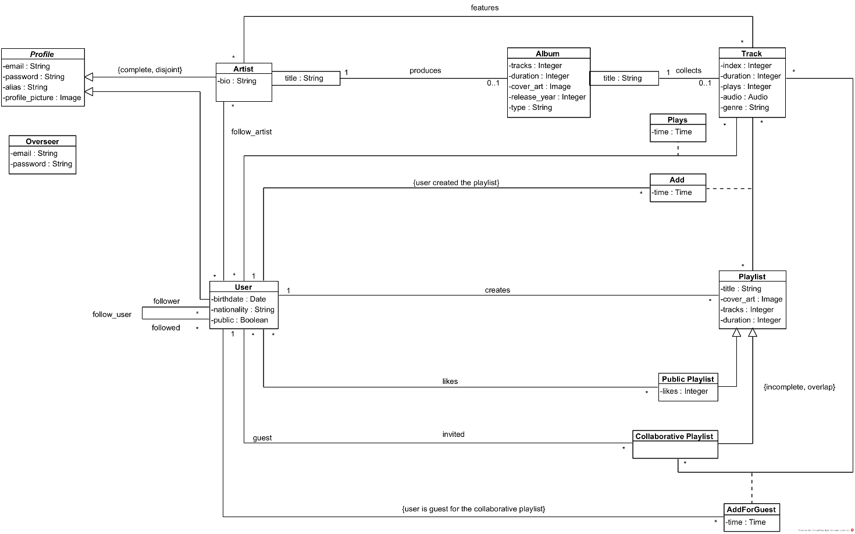

## **3.4.4 DYNAMIC MODEL**

## **3.4.4.1 SEQUENCE DIAGRAM**

**SD-1: REGISTRAZIONE**

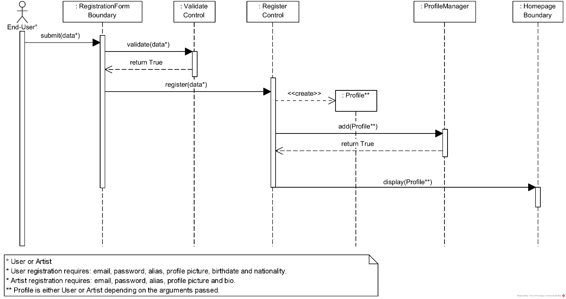

**SD-1.1: REQUISITI VALIDAZIONE NON RISPETTATI**

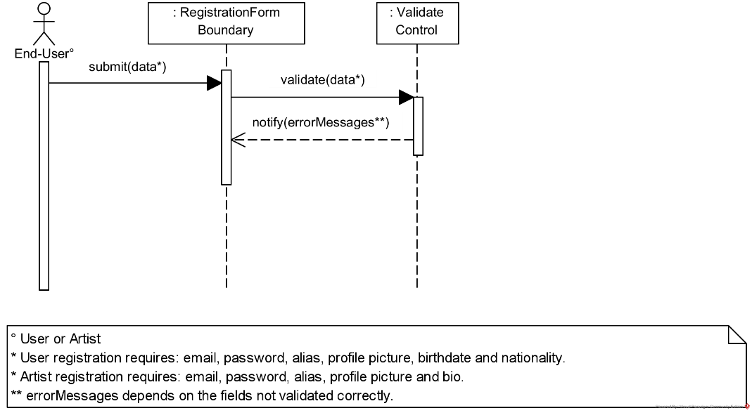

**SD-1.2: E-MAIL GIÀ UTILIZZATA**

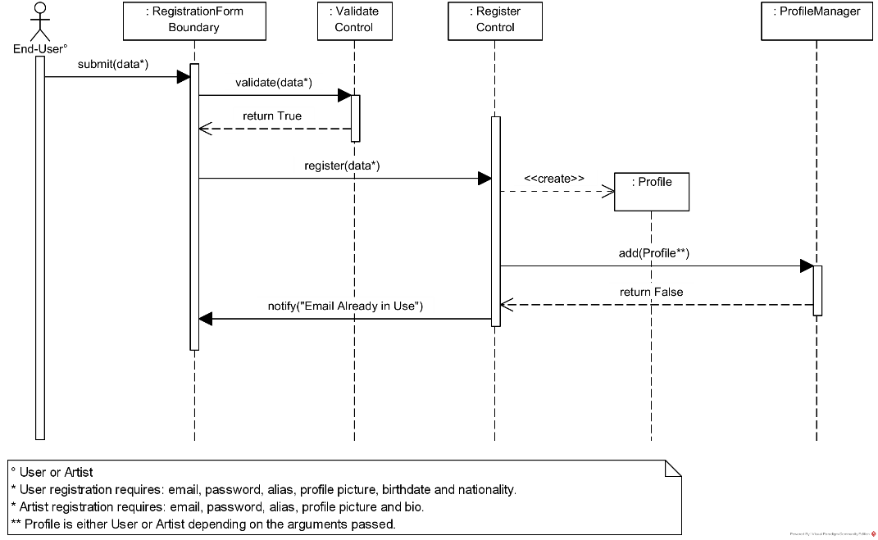

**SD-2: RICERCA CONTENUTI**

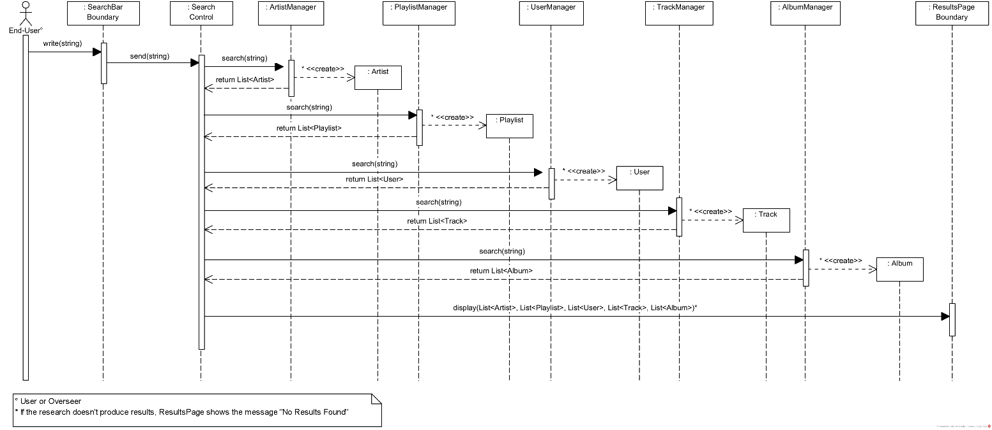

**SD-3: VISUALIZZA PAGINA ARTISTA**

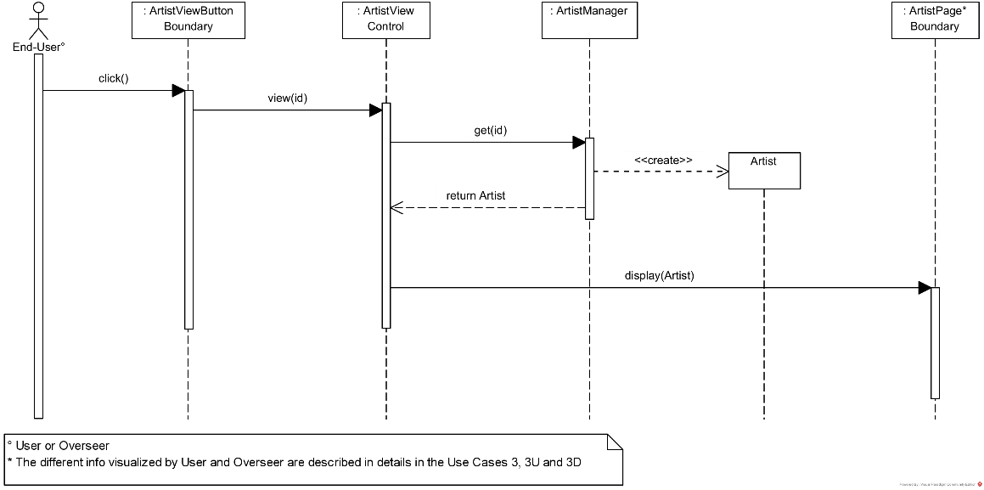

**SD-4 & 4S: SEGUIRE/SMETTERE DI SEGUIRE ARTISTA O UTENTE PUBBLICO**

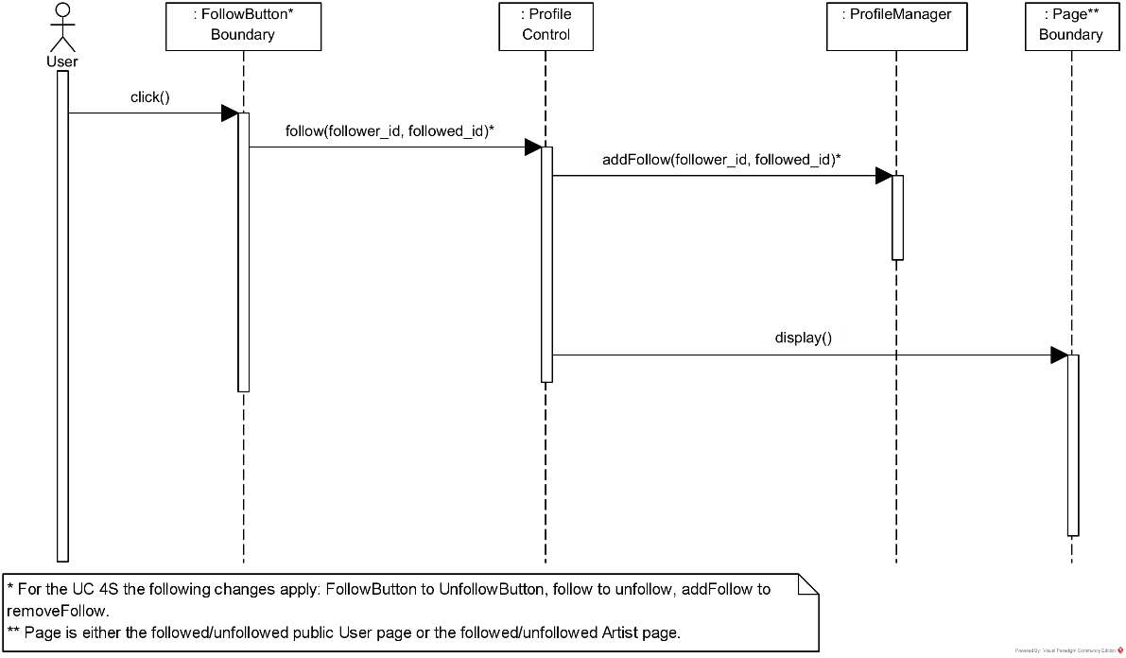

**SD-5: VISUALIZZA PAGINA ALBUM**

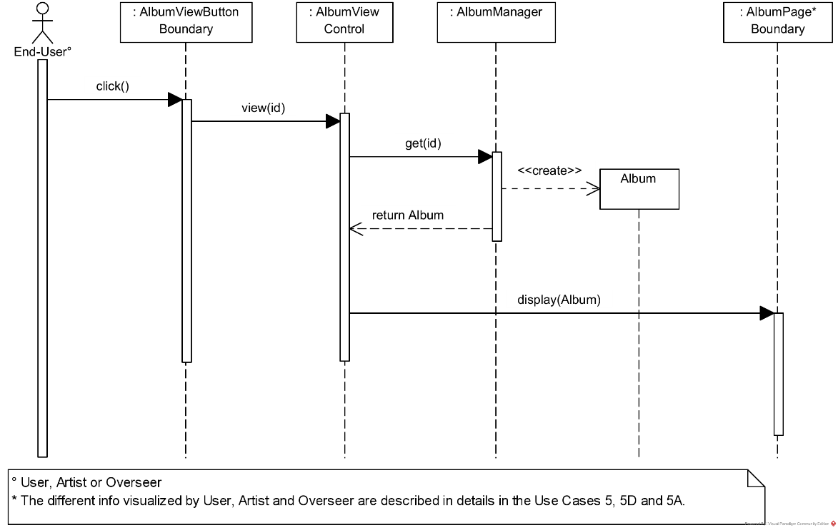

**SD-6: RIPRODUZIONE BRANO**

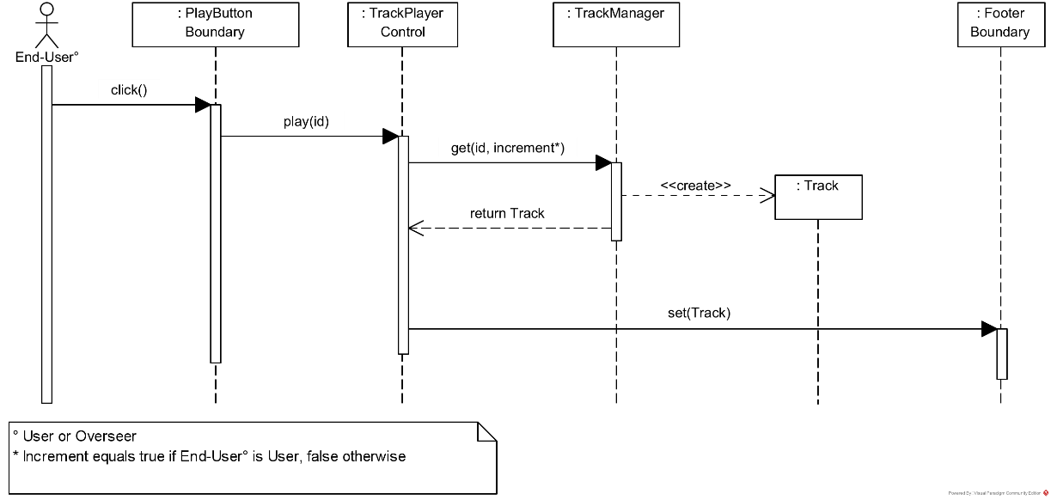

**SD-7: NAVIGAZIONE PAGINE**

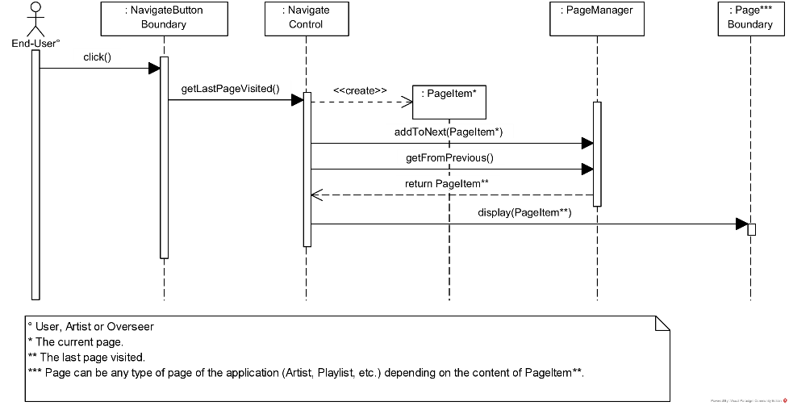

**SD-8: DISCONNESSIONE**

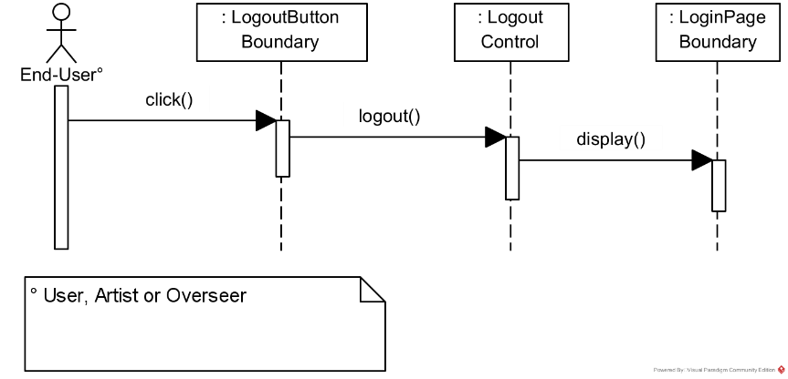

**SD-9: AUTENTICAZIONE**

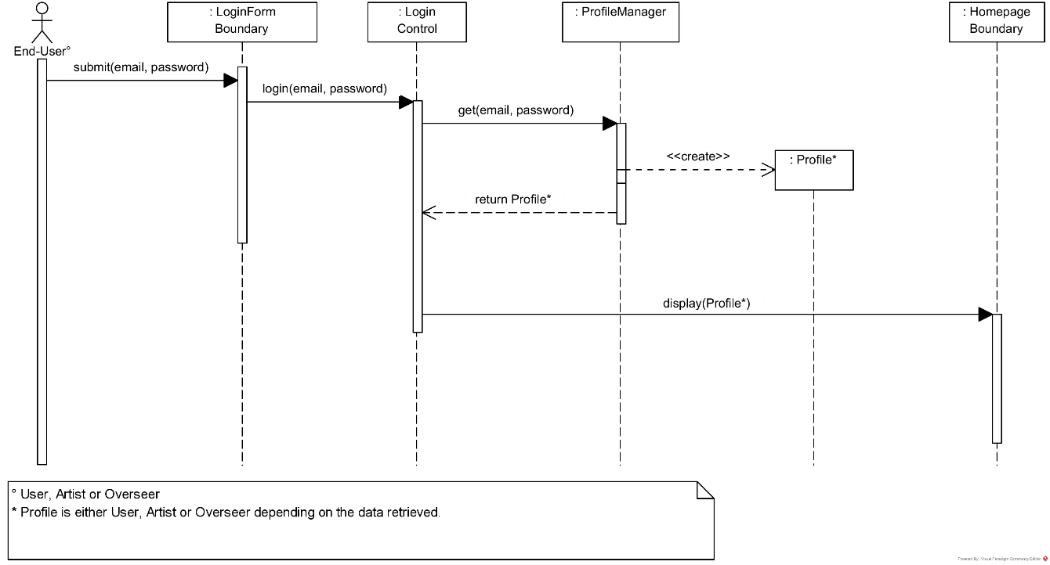

**SD-9.1: CREDENZIALI ERRATE**

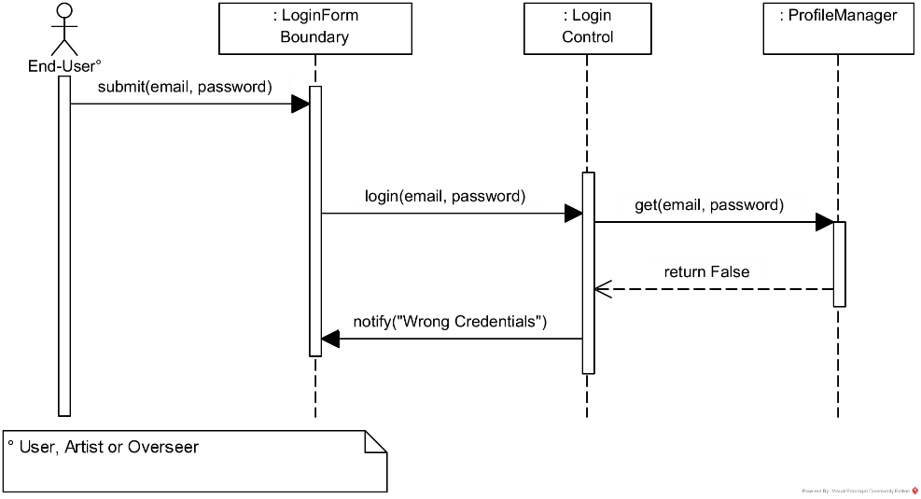

**SD-10: CREAZIONE PLAYLIST**

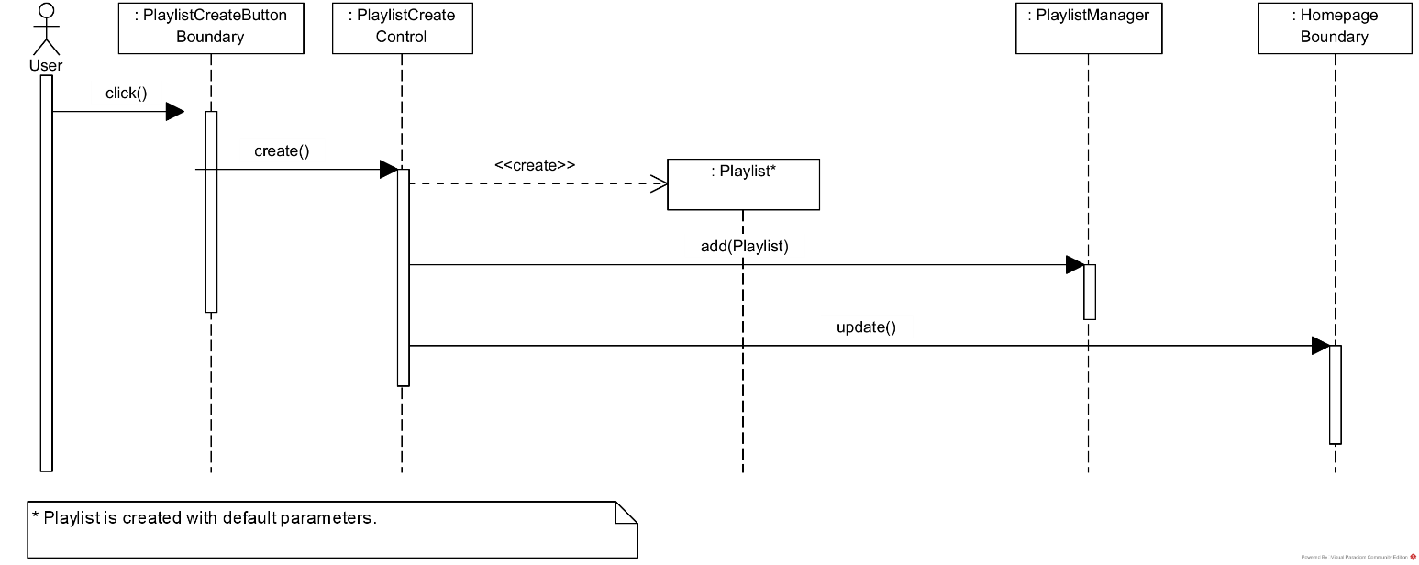

**SD-11: RENDERE UNA PLAYLIST COLLABORATIVA**

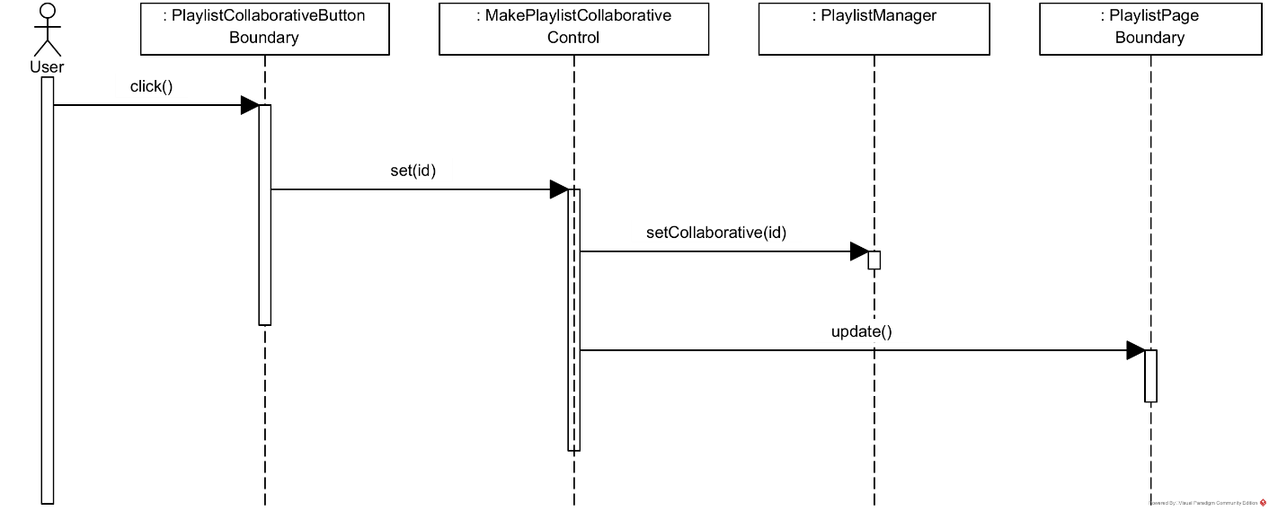

**SD-11S: RENDERE UNA PLAYLIST SINGOLA**

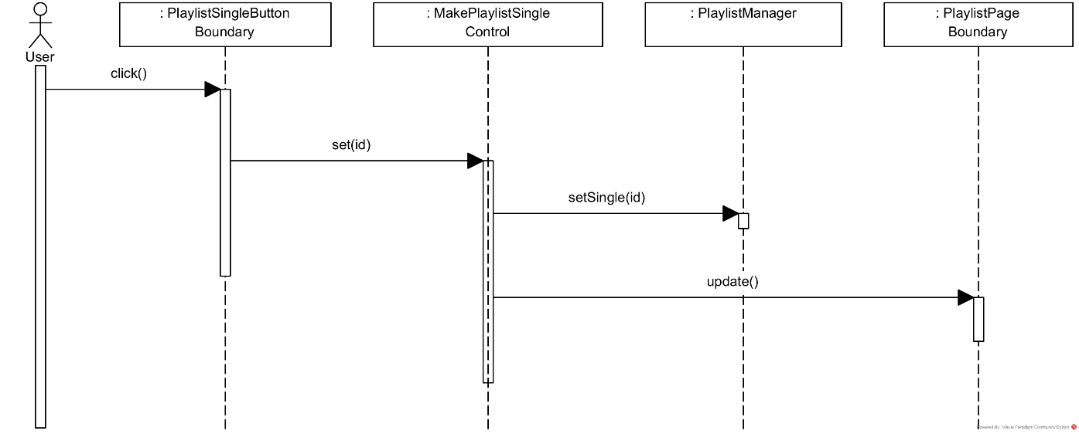

**SD-12: INVITARE UTENTE PLAYLIST COLLABORATIVA**

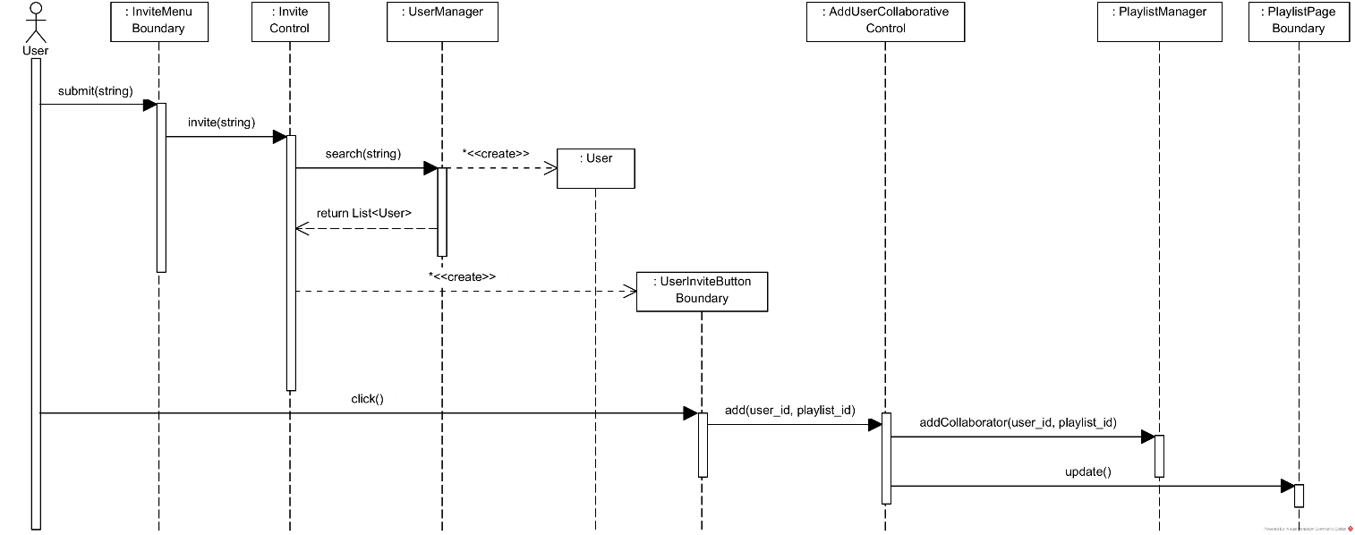

**SD-13: AGGIUNGERE UN BRANO A UNA PLAYLIST**

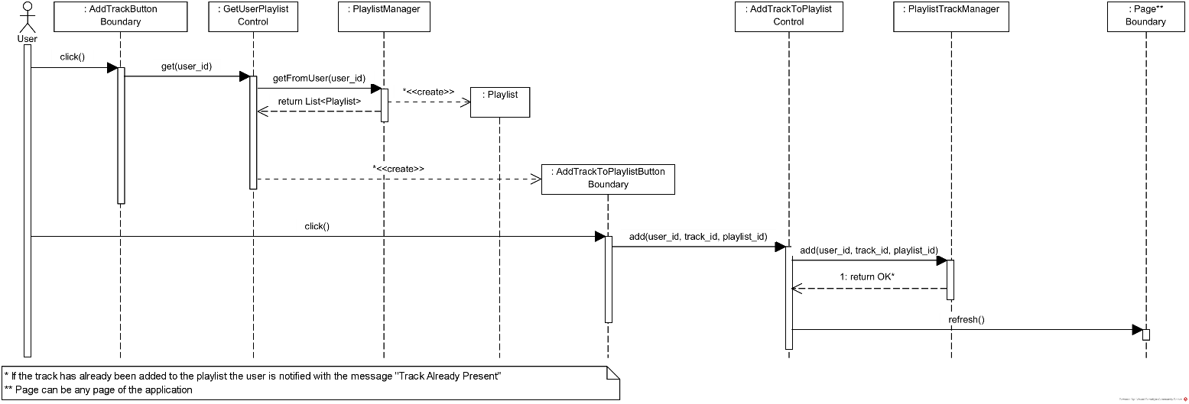

**SD-13S: ELIMINARE UN BRANO DA UNA PLAYLIST**

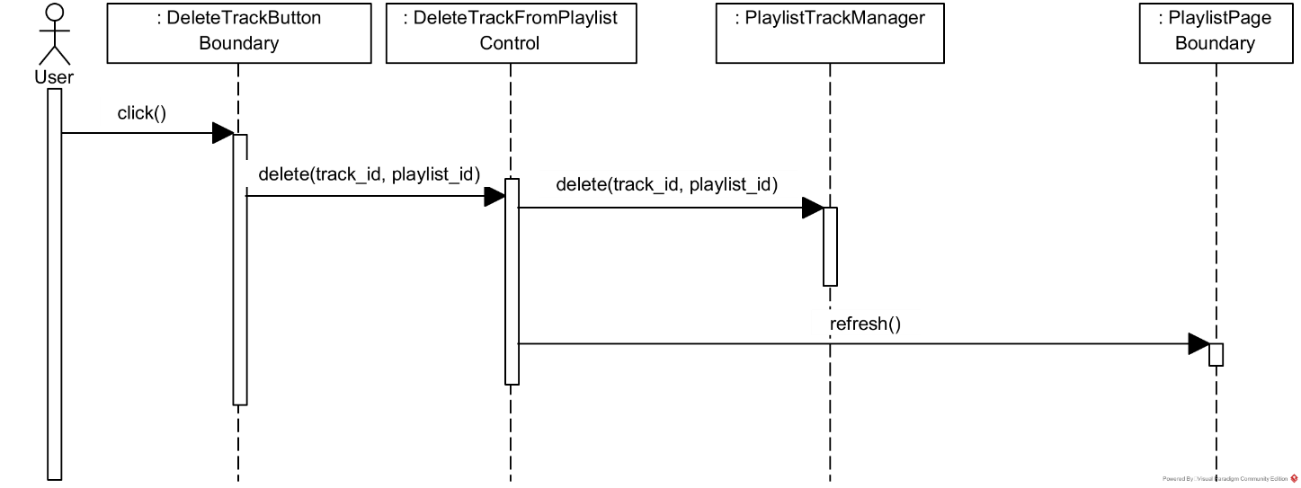

**SD-14: VISUALIZZA PAGINA PLAYLIST**

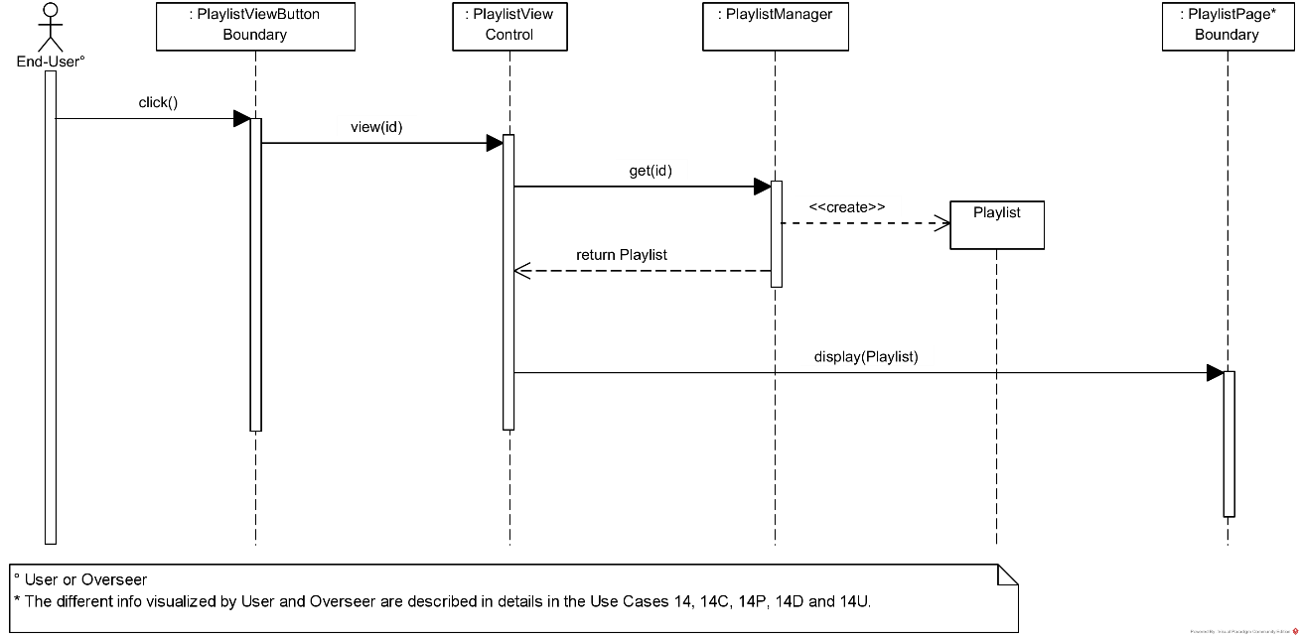

**SD-15: RIPRODUZIONE PLAYLIST O ALBUM**

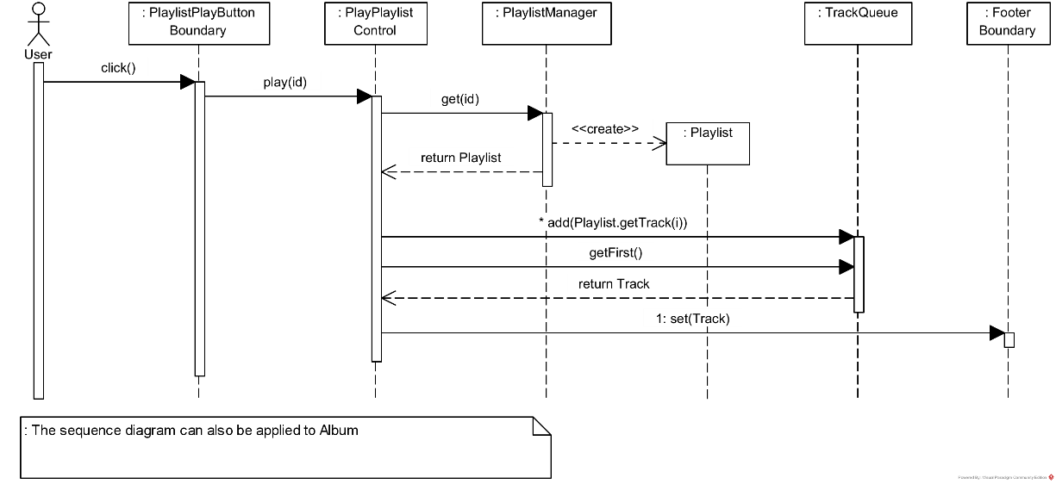

**SD-16: CAMBIO ORDINAMENTO BRANI PLAYLIST**

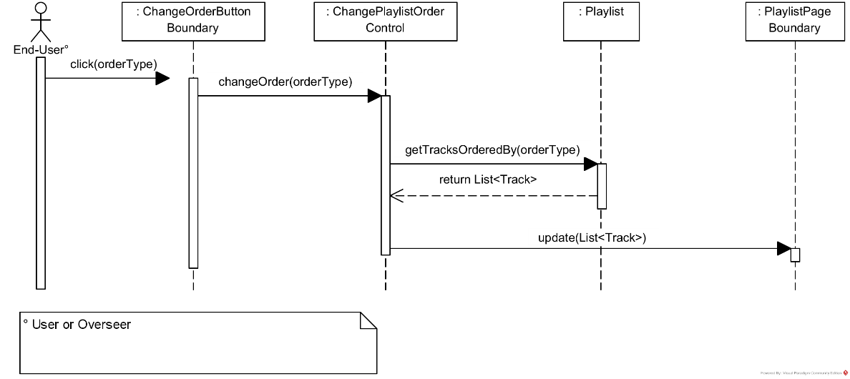

**SD-17: SALTARE BRANO CORRENTE**

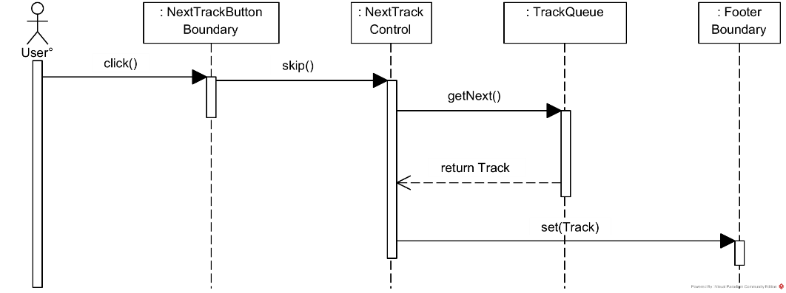

**SD-17.1: CODA ASCOLTI VUOTA**

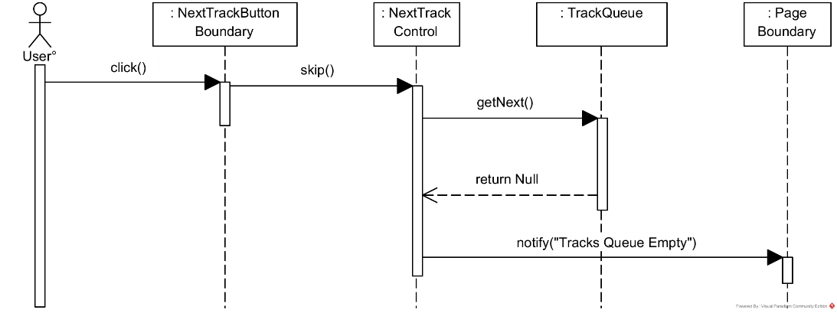

**SD-19: AGGIUNGERE UN BRANO ALLA CODA DI ASCOLTI**

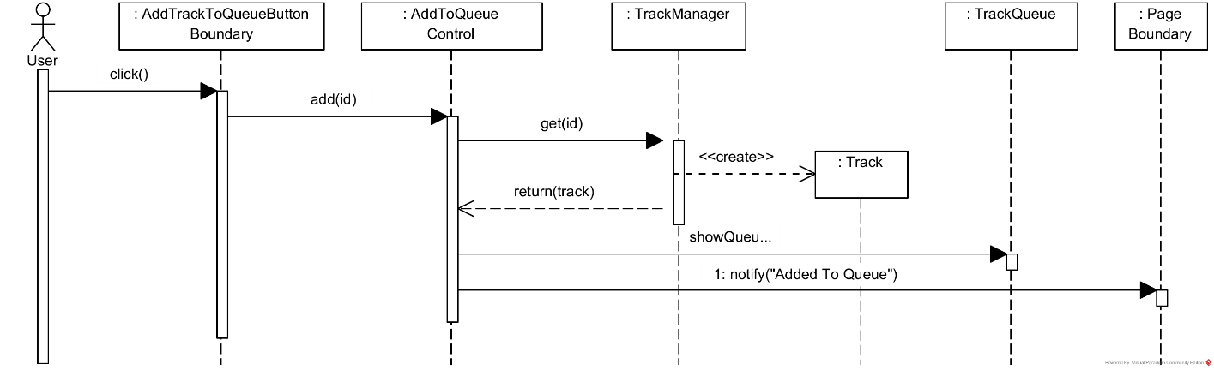

**SD-20: RENDERE UNA PLAYLIST PUBBLICA**

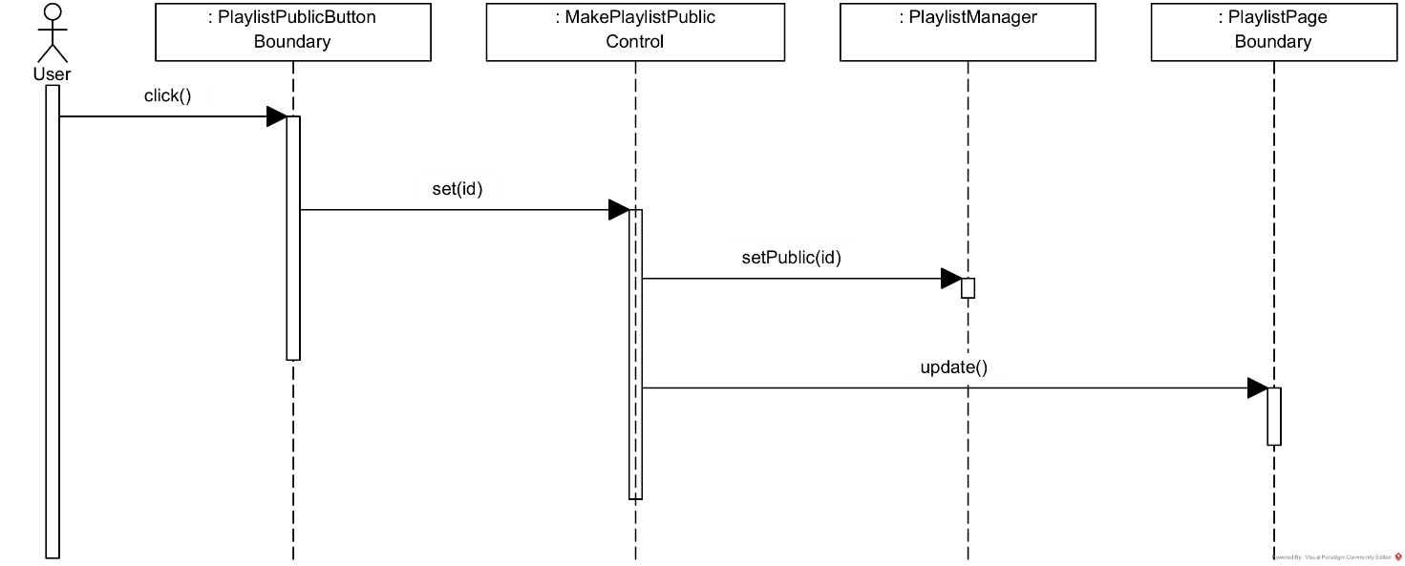

**SD-20S: RENDERE UNA PLAYLIST PRIVATA**

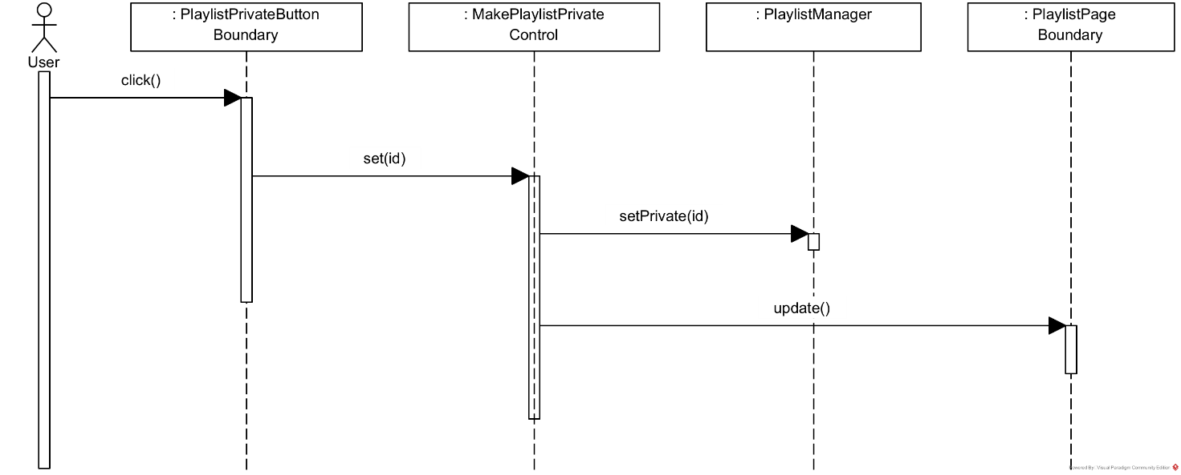

**SD-21 & 21S: LASCIARE/TOGLIERE LIKE A UNA PLAYLIST PUBBLICA**

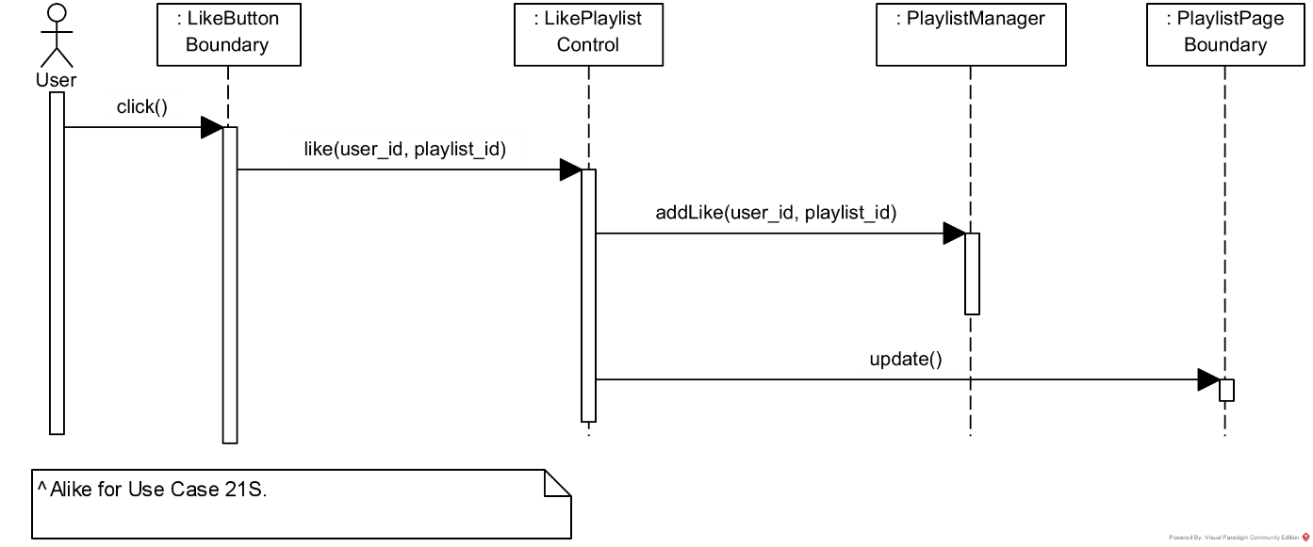

**SD-22: ELIMINAZIONE PLAYLIST**

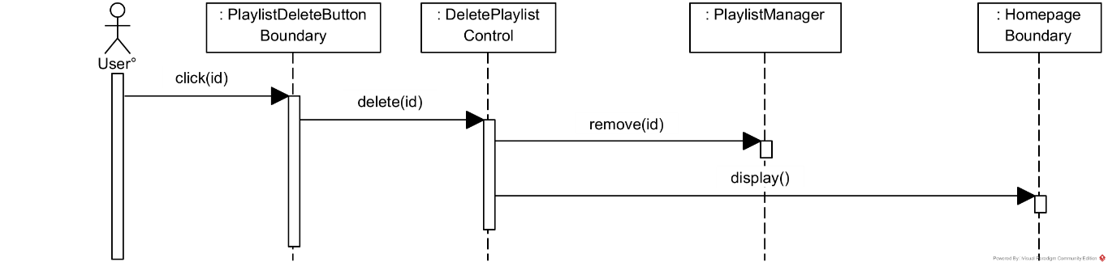

**SD-23: MODIFICA PROFILO**

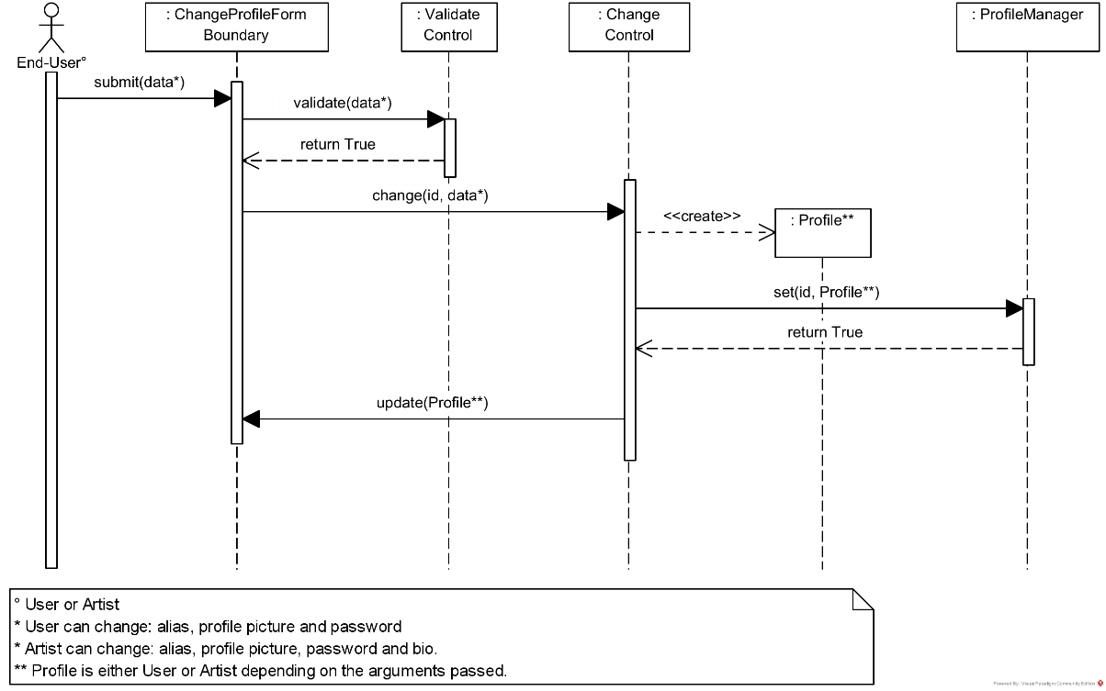

**SD-24: VISUALIZZA PROFILO**

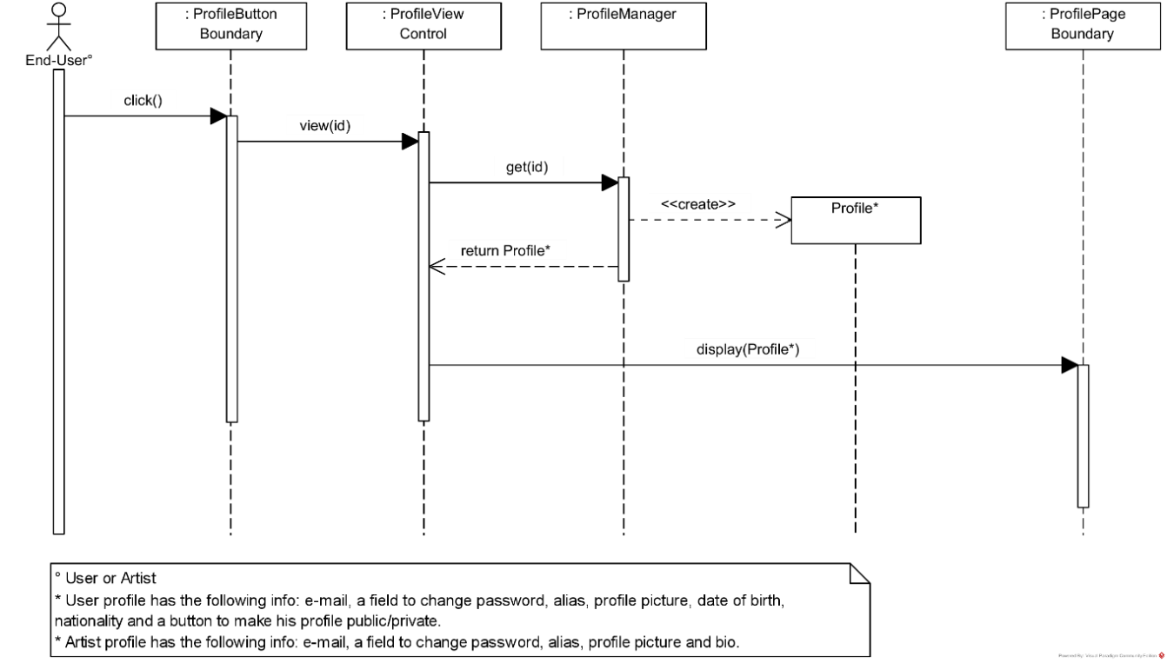

**SD-25: MODIFICA PLAYLIST**

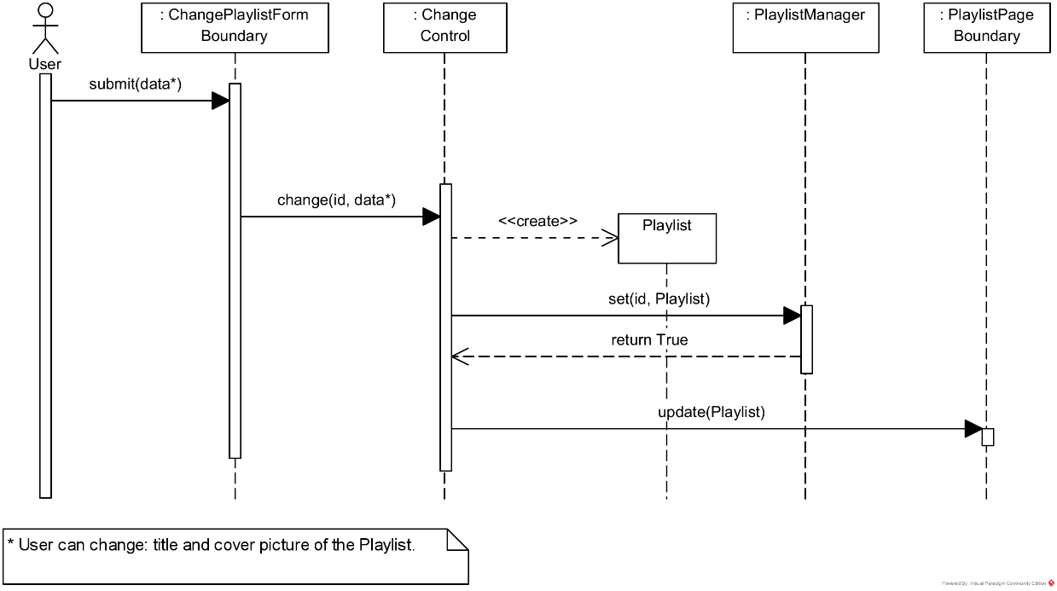

**SD-26: UPLOAD ALBUM**

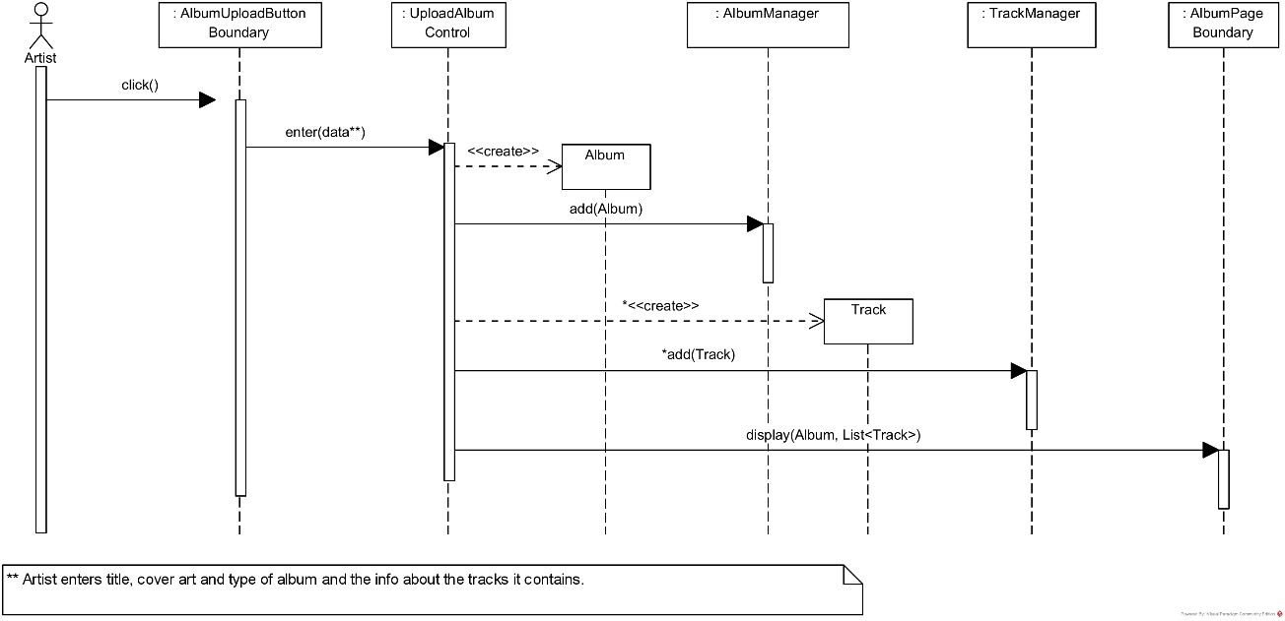

**SD-27: ELIMINAZIONE ALBUM**

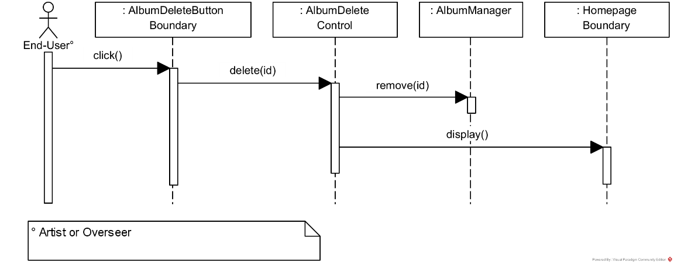

**SD-28: ELIMINAZIONE PROFILO**

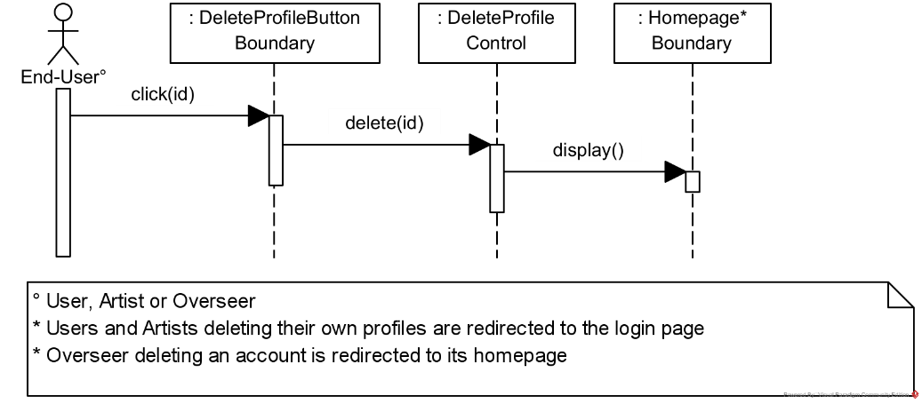

**SD-29: VISUALIZZA PAGINA UTENTE PUBBLICO**

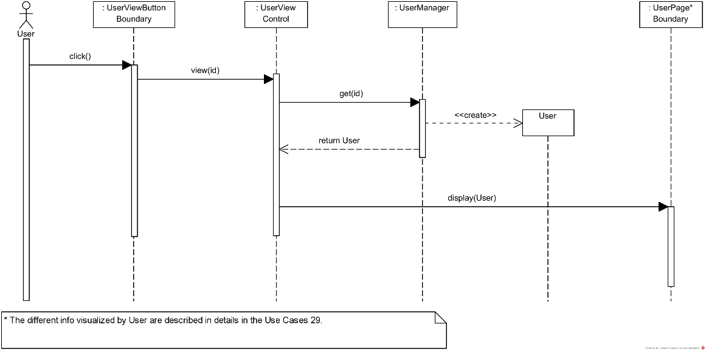

## **3.4.5 USER INTERFACE**

## **3.4.5.1 USER NAVIGATIONAL PATH**

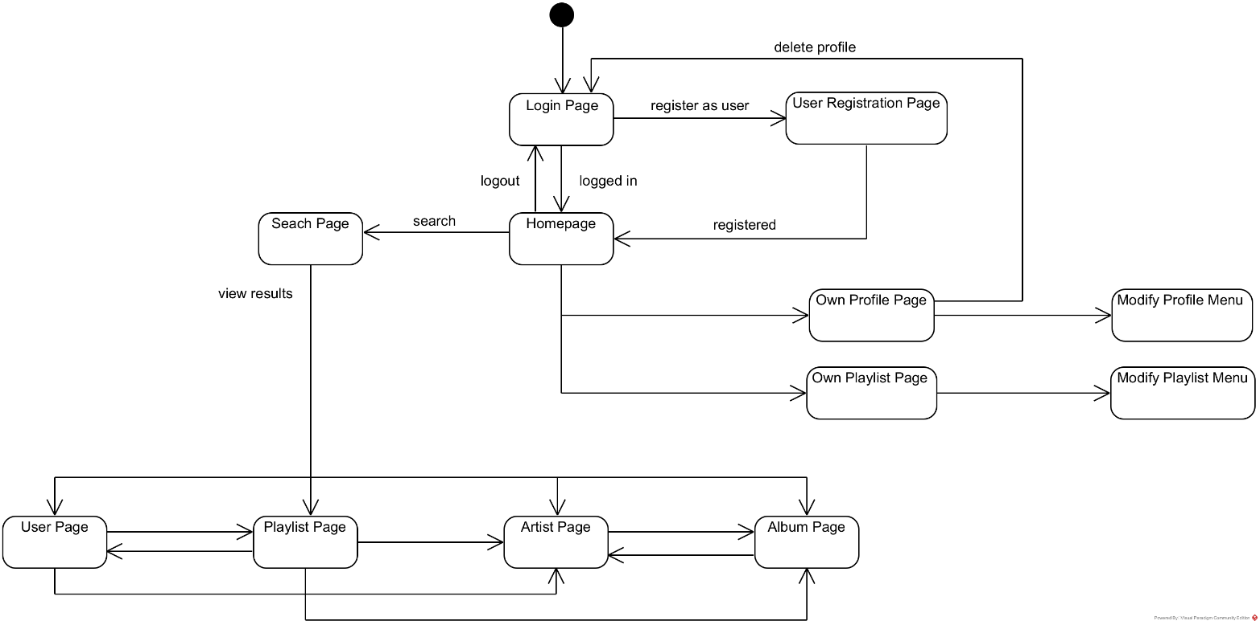

## **3.4.5.2 ARTIST NAVIGATIONAL PATH**

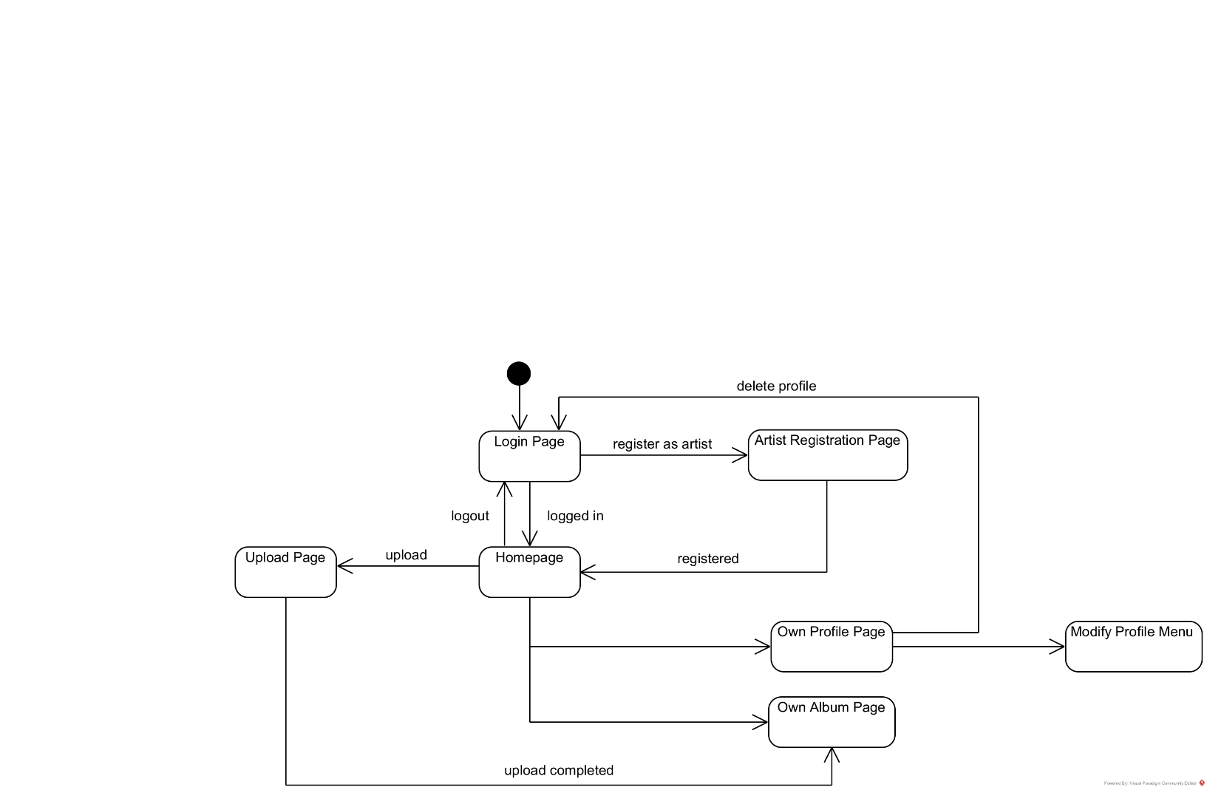

## **3.4.5.3 OVERSEER NAVIGATIONAL PATH**

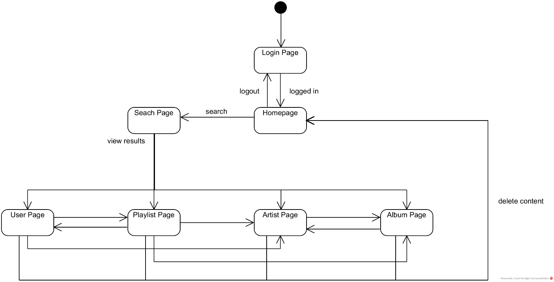

## **3.4.5.4 MOCK-UPS**

# **4. APPENDICE**

**TABELLA 1: VALIDAZIONE INPUT**

|  |  |  |
| --- | --- | --- |
| Campo | Requisiti | Messaggio di Errore |
| E-mail | Contiene la ‘@’, almeno 4 caratteri dopo ‘@’, l’estensione (.com, .it, …) e no caratteri speciali (?, !, …). | “L’e-mail fornita non rispetta il formato richiesto. In particolare deve contenere la ‘@’ seguita da almeno 4 caratteri, l’estensione del dominio e non può contenere caratteri speciali.” |
| Alias | Almeno 8 caratteri. | “L’alias deve essere lungo almeno 8 caratteri.” |
| Password | Almeno 8 caratteri che includano una maiuscola, una minuscola, una cifra e un carattere speciale. | “La password deve essere lunga almeno 8 caratteri di cui un carattere maiuscolo, uno minuscolo, una cifra e un carattere speciale.” |